Федеральное казенное профессиональное образовательное учреждение

«Новочеркасский технологический техникум-интернат»

Министерства труда и социальной защиты Российской Федерации

**КУРСОВОЙ ПРОЕКТ**

по профессиональному модулю

ПМ.02 Разработка и администрирование баз данных

на тему: «Разработка автоматизированной информационной системы учёта продаж автомобилей для автосалона» ­­

Выполнил студент 4 курса группы 3 Сп.Пр.

Роман Андрей Геннадьевич

Руководитель проекта О.В. Поликова

К защите Защита принята с оценкой

__________ _______________________

__________ _______________________

Новочеркасск

**2015 год**

Реферат

Данный проект состоит из 50 страниц, 27 рисунков, 12 таблиц, 1 прил. База данных, автоматизация учёта продаж автомобилей в автосалоне.

Объектом проектирования являются база данных и прикладные программы для работы с ней.

Цель разработки курсового проекта: автоматизация учета продаж автомобилей в автосалоне.

В процессе работы проводились: разработка инфологической, логической и физической модели базы данных.

В результате проектирования создана база данных и пакет прикладных программ для конечных пользователей, которые позволяют автоматизировать учет продаж автомобилей в автосалоне.

Разработанный программный продукт может быть внедрен после доработки и проведения дополнительного тестирования.

Содержание

Введение …………………………………………………………………………..4

1 Анализ предметной области и формирование требований пользователей 5

1.1 Описание предметной области 5

1.1.1 Приобретение автомобилей у поставщиков 5

1.1.2 Продажа автомобилей 5

1.1.3 Рекламация в автосалоне 6

1.2 Цель создания базы данных информационной системы 8

1.3 Список пользователей 8

1.4 Запросы пользователей 8

1.5 Перечень входных документов 11

2 Проектирование и создание базы данных 12

2.1 Разработка концептуальной модели предметной области 12

2.1.1 На основании описания предметной области выделим следующие сущности: 12

2.1.2 Выберем первичные ключи для каждой сущности: 12

2.1.3 Определим описательные атрибуты сущностей: 12

2.1.4 Выполним спецификацию связей: 13

2.1.5 Разработка концептуальной модели 13

2.1.6 Описание транзакций: 13

2.2 Выбор архитектуры программно-технологической реализации АИС и используемой СУБД. 16

2.3 Логическое проектирование 16

2.3.1 Перечень транзакций 17

2.4 Создание базы данных 19

2.4.1 Создание базы данных в среде SQL Management Studio. 19

2.4.2 Создание таблиц 19

2.4.3 Создание хранимых процедур ввода и вывода 21

3 Разработка клиентского программного обеспечения 24

3.1 Создание проекта: 24

3.3 Главная форма проекта. 26

3.3.1 Главная форма (RAmenu, Menu). 26

3.3.2 Форма Ввод поставщика (RAVP, VP). 30

3.3.3 Форма - Ввод автомобилей (RAVA, VA). 32

3.3.4 Форма - Ввод договора (RAVD, VD). 35

3.3.5 Форма – Ввод рекламации (RAVR, VR). 37

3.3.6 Форма - Каталог автомобилей (KatAVTO, UKa). 39

3.3.7 Форма - Журнал продаж автомобилей (Jpa, Ujpa). 42

3.4 UDL – файла 49

4 Защита базы данных 50

5 Список использованных источников 53

**Введение**

**Цель выполнения проекта**-формирование умений:

* создавать объекты баз данных в современных системах управления базами данных и управлять доступом к этим объектам;
* работать с современными case-средствами проектирования баз данных;
* формировать и настраивать схему базы данных;
* разрабатывать прикладные программы с использованием языка SQL;
* использовать различные технологии доступа к данным;
* обеспечивать доступ к базам данных в пределах локальных сетей;
* создавать концептуальную, логическую и физическую модель базы данных;
* разрабатывать приложения баз данных

а также получение практического опыта:

* работы с объектами базы данных в файл-серверных и настольных СУБД;
* создания информационных систем на основе баз данных;

Состав участников:

Студент группы 3 сппр_ Роман Андрей

Распределение обязанностей:

## Студент группы 3 сппр_ Роман Андрей– Разработка базы данных и клиентского приложения для пользователя Старший продавец.

1. **Анализ предметной области и формирование требований пользователей**

**1.1 Описание предметной области**

Автосалон **-** торговое предприятие, предназначенное для продажи технического обслуживания автомобилей.

1.1.1 Приобретение автомобилей у поставщиков

Движение автомобиля в автосалон начинается с анализа потребительского спроса (журнал заказов автомобилей).

Проводится анализ потребительского спроса и затем формируется журнал заказов автомобилей тех марок, которые продавались лучше всех. И приносили прибыль автосалону.

Автосалон делает заказ у поставщиков.

Всё начинается с того, что Директор делает заказ автомобилей у своих поставщиков. Они договариваются какое количество автомобилей автосалону нужно поставить, какие марки, какого цвета, в какой комплектации. Затем обговариваются сроки доставки автомобилей в автосалон. Оплата поставщику происходит через банк, то есть электронным переводом.

Формируется каталог автомобилей для продажи.

Каталог автомобилей разделяется на марку, класс, цвет, опции, его характеристика.

1.1.2 Продажа автомобилей

Начинается с того, что в автосалон приходит покупатель. Затем, если покупатель по каким - то причинам не может найти или выбрать нужный ему автомобиль, он обращается к консультанту. В обязанности консультанта входит: помочь определиться с выбором автомобиля и найти подходящий к примеру автомобиль, который будет соответствовать требованию покупателя.

Дальше, когда покупатель определился с нужным им автомобилем, он сам спрашивает у консультанта, или ему предлагает консультант, какое дополнительное оборудование можно установить на данный автомобиль.

После чего, когда покупатель выбрал автомобиль, определился с тем, что нужно ли ему дополнительное оборудование, он проходит к бухгалтеру и между ним и автосалоном заключается договор купли продажи. В нём указано, какая марка автомобиля, какой цвет, его характеристики, номер двигателя, номер кузова, дополнительное оборудование, стоимость (базовая цена + цена дополнительного оборудования), срок действия гарантии.

После чего покупатель оплачивает стоимость автомобиля, стоимость дополнительного оборудования обычно через банк.

В магазине ведется, Журнал учёта продаж автомобилей в котором отражаются сведения о количестве проданных автомобилей за определённый промежуток времени. Какие марки продавались лучше всех, а какие нет.

Если в течение гарантийного срока с автомобилем происходят какие - то не исправности, он сообщает об этом в автосалон и едет с гарантийным сроком в сервисный центр, где он предоставляет гарантийный сертификат и ему обязаны устранить неполадки.

Существует журнал учёта автомобилей неисправностей и отказов автомобилей в течение гарантийного срока. Если у покупателя произошла поломка с автомобилем, и он находиться на гарантийном сроке, ему должны абсолютно бесплатно устранить все неисправности. Но для этого покупатель должен сначала извести об этом автосалон, а уж после этого, автосалон звонит в автосервис и объясняет им всю ситуацию, которая произошла. Дальше покупатель берёт гарантийный сертификат и вместе с ним едет в автосалон.

1.1.3 Рекламация в автосалоне

Если по каким - либо причинам клиент хочет заменить автомобиль или вернуть потраченными им денежные средства. Для начала ему нужно написать претензию в автосалон. В претензии он должен указать, что эксплуатация автомобиля производилась самим клиентом строго согласно инструкции, но тем не менее в период гарантийного срока клиент обнаружил производственные дефекты, что подтверждает документация сервисного центра. Если машина несколько раз попадала на гарантийный ремонт в результате неоднократного проявления данных недостатков, то клиенту нужно указать и на этот факт, напомнив, что документ свидетельствует о существенности дефектов и дает право выдвинуть требование о замене некачественного автомобиля - технически сложного товара - согласно статье 18 Закона «О защите прав потребителей». Если автомобиль клиента находился в нескольких ремонтах в общей сложности более 30 дней в течение одного гарантийного года, то клиент обязан указать еще и об этом.  
Прежде чем отправлять претензию по почте заказным письмом, клиент должен вложить в конверт копии актов и заключений сервисного центра, подтверждающий сдачу некачественного автомобиля в гарантийный ремонт. Еще одним приложением должно стать заключение о дефекте, послужившим основанием для клиентского обращения к продавцу.  
По закону, автосалон должен удовлетворить требования клиента в срок не более 20 дней с момента подачи претензии. Клиент должен иметь в виду, что если на день обращения у продавца отсутствует необходимый для замены товар (например, автосалон может сослаться, что новый автомобиль нужно заказывать за границей), то согласно статье 21 Закона «О защите прав потребителей» срок можно продлить таким образом, чтобы в общей сложности клиентское ожидание не превысило более одного месяца.  
При нарушении этого срока на автосалон налагается обязанность выплатить неустойку, размер которой составляет 1 % от цены товара за каждый просроченный день. Если же продавец не торопится удовлетворять требования клиента, то он вправе, по истечении положенного срока, отстаивать свои права через суд.

1.2 Цель создания базы данных информационной системы

Автоматизация рабочего место старшего продавца.

1.3 Список пользователей

Список пользователей:

* Старший продавец;
* Директор магазина.
* Бухгалтер.
* Продавец-консультант.

1.4 Запросы пользователей

Старшему продавцу необходимо формировать журнал продаж автомобилей, который представлен в соответствии с рисунком 1.

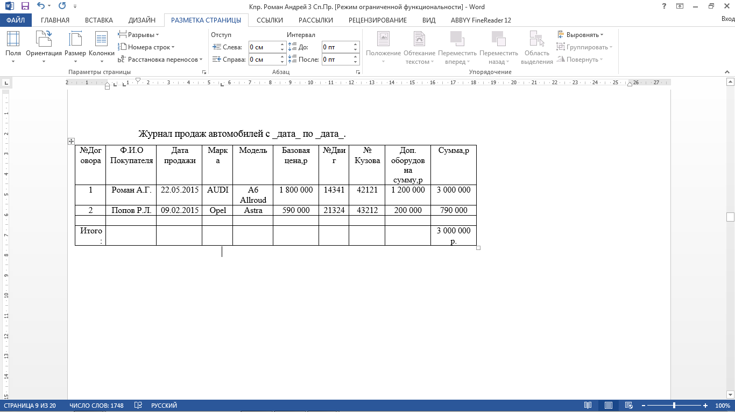

Рисунок 1 - Форма отчета «Журнал продаж автомобилей»

Директору и Бухгалтеру необходимо формировать сводный отчет о продажах автомобилей, который представлен в соответствии с рисунком 2.

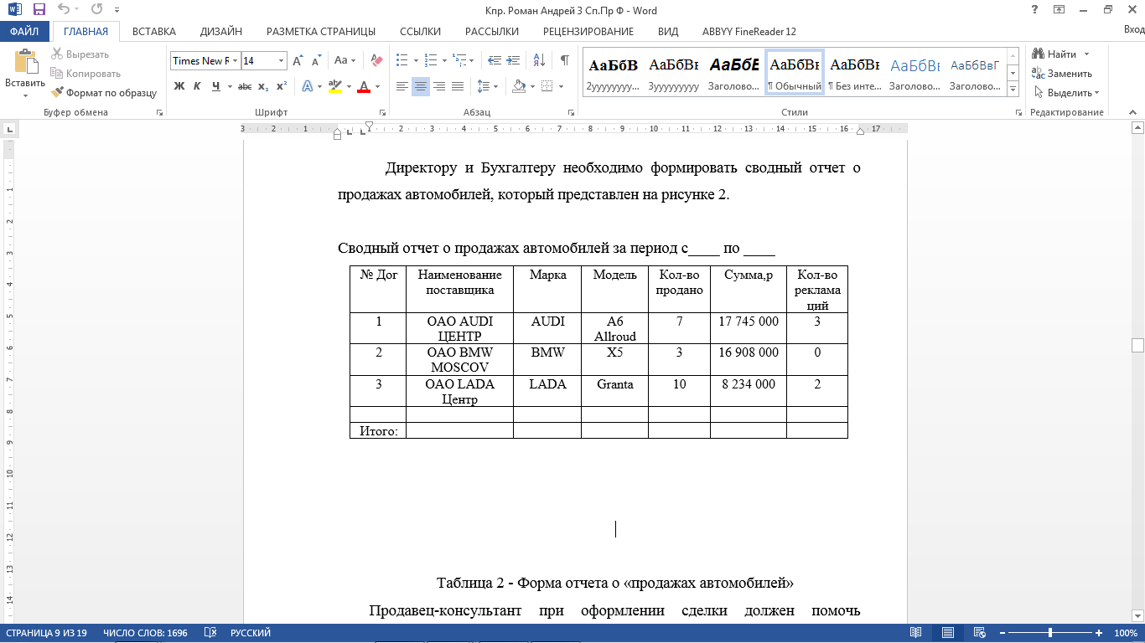

Рисунок 2 - Форма отчета о «продажах автомобилей»

Продавец-консультант при оформлении сделки должен помочь покупателю с выбором автомобиля, поэтому ему необходимо формировать список автомобилей по отдельным критериям: марке и модели, по базовой цене, по мощности и объему двигателя, расходу топлива, типу коробки передач, по производителю, который представлен в соответствии с рисунком 3.

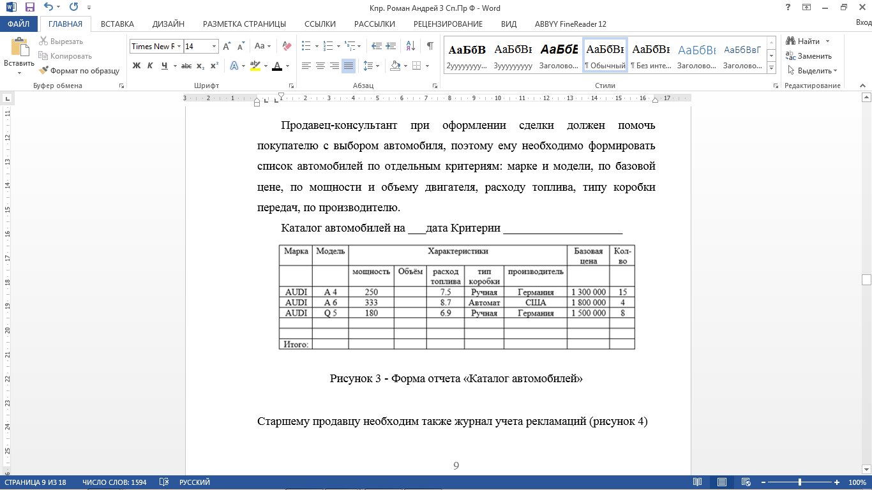

Рисунок 3 - Форма отчета «Каталог автомобилей»

Старшему продавцу необходим также журнал учета рекламаций, который представлен в соответствии с рисунком 4.

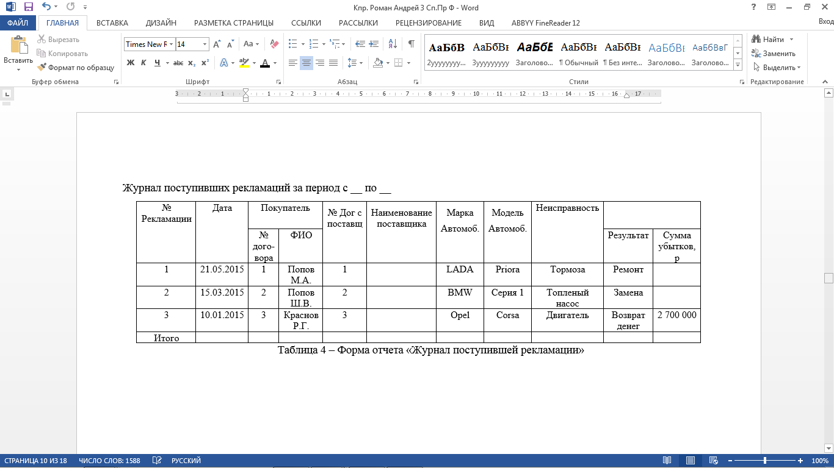

Рисунок 4 - Форма отчета «Журнал поступившей рекламации»

1.5 Перечень входных документов

Приходная накладная (Марка, Модель, Завод изготовителя, N_Двигателя, Базовая цена).

Договор на продажу авто (N_Договора с Поставщиком, Наименование поставщика, Марка автомобиля, Модель автомобиля, Базовая цена, N_Двигателя, N_кузова, Дополнительное оборудование на сумму, Сумма);

Сведения о рекламации (N_Рекламации, Дата Принятие на рассмотрение, N_договора продажи, Неисправность, Результат: Ремонт, Возврат денег).

## 2 Проектирование и создание базы данных

2.1 Разработка концептуальной модели предметной области

2.1.1 На основании описания предметной области выделим следующие сущности:

* Поставщик
* Автомобиль
* Договор
* Рекламация

2.1.2 Выберем первичные ключи для каждой сущности:

* Поставщик – N_Поставщика
* Автомобиль – КодТовара
* Договор – N_Договора
* Рекламация - N_Рекламации

2.1.3 Определим описательные атрибуты сущностей:

* Поставщик – N_Поставщика, НаименованиеПоставщика.
* Автомобиль – КодТовара, Марка, Модель, ДатаПоставки, N_Сертификата, БазоваяЦена, Мощность, N_Поставщика, РасходТоплива, ТипКоробки, Производитель, Объём.
* Договор – N_Договора, ФИОПокупателя, АдресКлиента, ЦенаДополнительногоОборудования, ДатаЗаключения, N_Двигателя, КодТовара, N_Кузова.
* Рекламация – N_Рекламации, ДатаРекламации, N_Договора, Неисправность, Результат, СуммаУбытков.

2.1.4 Выполним спецификацию связей:

* Для одного поставщика много автомобилей – 1:М
* Для одного автомобиля много договоров - 1:М
* Для одного договора много рекламаций - 1:М

2.1.5 Разработка концептуальной модели

Концептуальная модель представлена в соответствии с рисунком 5.

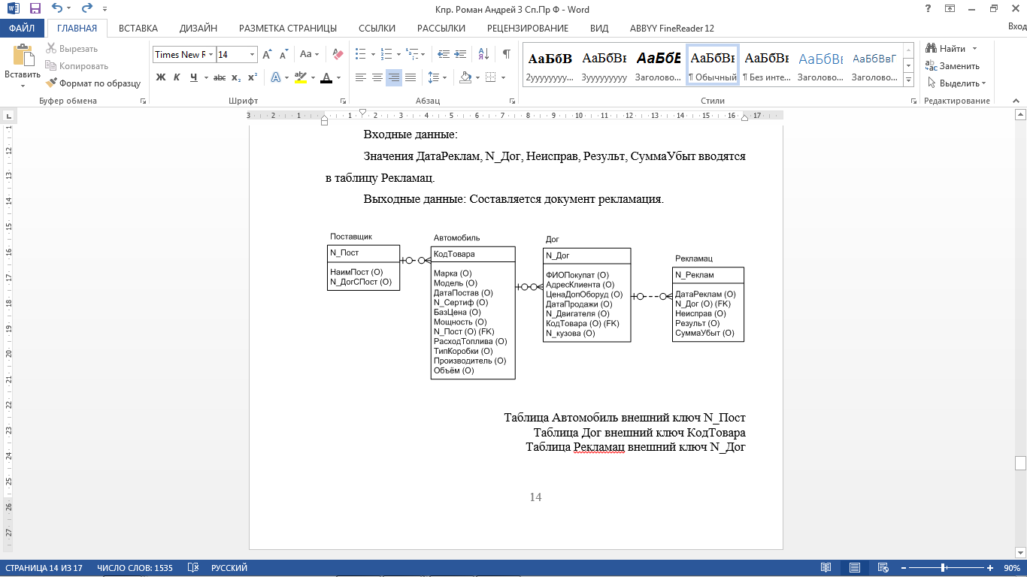

Рисунок 5 - Модель сущность связь.

Масштаб разрабатываемой системы – групповая или корпоративная.

Тип использования СУБД “клиент – серверная”.

Модель реализации DBS.

2.1.6 Описание транзакций:

**Т 1.** Формирование отчета «Журнал продаж автомобилей с _дата_ по _дата_.».

Входные данные: Дата1 и Дата2.

Значение Марка, Модель, БазЦена, выбираться из таблицы Автомобиль;

Значение N_Дог, ФИОПокупат, ДопОборуд на сумму,р., ДатаЗаключ, N_Двигателя, N_кузова выбираются из таблицы Дог;

Общая сумма считается по формуле: БазЦена + ДопОборуд на сумму.р.;

Выходные данные: N_Дог, Ф.И.ОПокупат, ДатаЗаключ, Марка, Модель, БазЦена,р, N_Двигателя, N_Кузова, ДопОборуд на сумму,р, Сумма,р

**Т 2.** Формирование сводного отчета о «Проданных автомобилей за период _дата_ по _дата_ ».

Входные данные: Дата1 и Дата 2.

Значения N_Пост, НаимПост выбираются из таблицы Поставщик.

Значения Марка, Модель. Выбираются из таблицы Автомобиль.

Кол-во продано считается по формуле: Дата 1 и Дата 2 * ДатаЗаключ.

Сумма,р. Считается по формуле: Дата 2 – Дата 1.

Кол-во рекламаций считается по формуле: Дата 2 – Дата 1 * сумму столбца.

Выходные данные: N_ДогСПост, НаимПост, Марка, Модель, Кол-во продано, Сумма,р, Кол-во рекламаций.

**Т 3.** Формирование отчета «Каталог автомобилей на ___дата Критерии».

Входные данные: Дата1.

Значения Марка, Модель, БазЦена, Мощность, РасходТоплива, ТипКоробки, Производитель, Объём выбираются из таблицы Автомобиль;

Кол – во считается по формуле: Сумма столбца * Разницу между датами.

Выходные данные: Марка, Модель, Характеристики: Мощность, Объём, РасходТоплива, ТипКоробки, Производитель, БазЦена, Кол-во.

Выбор из каталога по Цене, по Марке, по Модели, по Характеристикам.

**Т4**. Формирование отчета «Ведомость поступившей рекламации за период с __ по __».

Входные данные: Дата1 и Дата 2.

Значение Марка, Модель выбирается из таблицы Автомобиль;

Значение N_ Пост, НаимПост выбирается из таблицы Поставщик;

Значение N_Реклам, Дата, Неисправ, Результат, СуммаУбыт, р выбирается из таблицы Рекламац;

Значение N_Дог, ФИОПокупат выбирается из таблицы Дог.

Выходные данные: N_Реклам, Дата, Покупатель: (N_Дог, ФИОПокупателя),

N_Пост, НаимПост, Марка, Модель, Неисправ, Результат, СуммаУбыт, р.

**R 1.** ВводПоставщика

Входные данные: НаимПост.

Первичный ключ, сурогатный: выставляется системой автоматически.

Выходные данные: Автосалоном заключается договор на поставку товара.

**R 2.** ВводАвтомобиля

Входные данные:

Значения: Марка, Модель, ДатаПостав, N_Серитиф, БазЦена, Мощность, N_Пост, РасходТоплива, ТипКоробки, Производитель, Объём вводятся в таблицу Автомобиль;

Выходные данные: Список автомобилей, удовлетворяющий условия покупателя.

Первичный ключ, сурогатный: выставляется системой автоматически.

**R 3.** ВводДоговора

Входные данные:

Значения ФИОПокупат, АдресКлиента, ЦенаДопОборуд, ДатаЗаключ, N_Двигателя, КодТовара, N_Кузова вводятся в таблицу Дог;

Выходные данные: Выписывается гарантия и товарный чек.

Первичный ключ, сурогатный: выставляется системой автоматически.

**R 4.** ВводРекламации

Входные данные:

Значения ДатаРеклам, N_Дог, Неисправ, Результат, СуммаУбыт вводятся в таблицу Рекламац.

Выходные данные: Составляется документ рекламация.

**2.2 Выбор архитектуры программно-технологической реализации АИС и используемой СУБД.**

Масштаб разрабатываемой системы – групповая, используемая СУБД – “Клиент - серверная”. Модель реализации DBS, СУБД MS SQL Server.

2.3 Логическое проектирование

Логическая структура таблицы Postavshik – Поставщик представлена в таблице 1.

Таблица 1 – Postavshik.

|  |  |  |  |  |
| --- | --- | --- | --- | --- |
| Имя поля | Тип | Ширина | Ограничения целостности | Примечание |
| N_Post | Числовой |  | Первичный ключ | №_Пост |
| NaimPost | Строковый | 30 |  | НаимПост |

Таблица – 1.

Логическая структура таблицы AVTO – Автомобиль представлена в таблице 2.

Таблица 2 - AVTO

|  |  |  |  |  |
| --- | --- | --- | --- | --- |
| Имя поля | Тип | Ширина | Ограничения целостности | Примечание |
| KodTovara | Числовой |  | Первичный ключ | КодТовара |
| Marka | Строковый | 30 |  | Марка |
| Model | Строковый | 30 |  | Модель |
| DataPostav | Дата |  |  | ДатаПостав |
| N_Sertif | Числовой |  | >=0 | №_Сертиф |
| BazCena | Денежный | 10,2 |  | БазЦена |
| Moshnost | Числовой |  |  | Мощность |
| N_Post | Числовой |  |  | №_Пост |
| RashodTopliva | Числовой |  |  | РасходТоплива |
| TipKorobki | Строковый | 30 |  | ТипКоробки |
| Proizvod | Строковый | 50 |  | Производитель |
| Obem | Числовой |  |  | Объём |

Таблица – 2.

Таблица 3 - Логическая структура таблицы Dog – Договор представлена в таблице 3.

Таблица 3 - Договор

|  |  |  |  |  |
| --- | --- | --- | --- | --- |
| Имя поля | Тип | Ширина | Ограничения целостности | Примечание |
| N_Dog | Числовой |  | Первичный ключ | №_Договора |
| FIOPokup | Строковый | 30 | >=0 | ФИОПокупат |
| AdresKlienta | Строковый | 50 |  | АдресКлиента |
| Cena | Денежный | 10,2 |  | ЦенаДопОборуд |
| DataZakluch | Дата |  |  | ДатаЗаключ |
| N_Dvig | Числовой |  |  | №_Двигателя |
| KodTovara | Числовой |  |  | КодТовара |
| N_kuzova | Числовой |  |  | №_кузова |

Таблица – 3.

Таблица 4 - Логическаяструктура таблицы Reklamac – Рекламацияпредставлена в таблице 4.

Таблица 4 Рекламация

|  |  |  |  |  |
| --- | --- | --- | --- | --- |
| Имя поля | Тип | Ширина | Ограничения целостности | Примечание |
| N_Reklam | Числовой |  | Первичный ключ | №_Реклам |
| DataReklam | Дата |  |  | ДатаРеклам |
| N_Dog | Числовой |  |  | №_Дог |
| Neisprav | Строковый | 80 |  | Неисправ |
| Rezult | Строковый | 80 |  | Результ |
| SummaUbit | Денежный | 10,2 |  | СуммаУбыт |

Таблица – 4.

2.3.1 Перечень транзакций

Логическая структура таблицы Перечень транзакций представлена в таблице 5.

Таблица 5 Перечень транзакций

|  |  |
| --- | --- |
| ВВОД ДАННЫХ | ПЕЧАТЬ ОТЧЕТОВ |
| Ввод Поставщика | Журнал продаж автомобилей |
| Ввод Автомобиля | Каталог автомобилей |
| Ввод Договора | Сводный отчет |
| Ввод Рекламации | Журнал поступившей рекламации |

Таблица - 5.

2.4 Создание базы данных

2.4.1 Создание базы данных в среде SQL Management Studio.

Запустили SQL Management Studio

SQL Management Studio представлена в соответствии с рисунком 6.

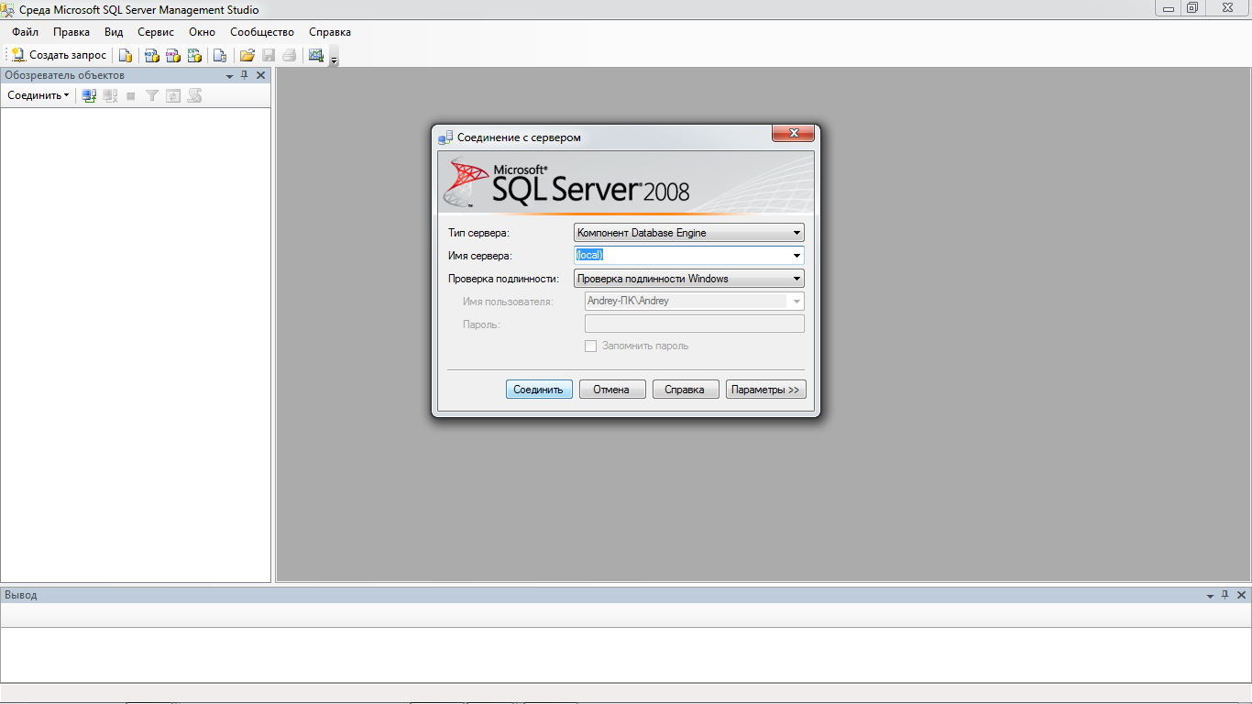

Рисунок 6 - Запуск SQL Management Studio

После того как запустили SQL Management Studio с левой стороны на панели находим вкладку Базы данных, щёлкаем правой кнопкой мыши, выбираем вкладку “Создать базу данных” и щёлкаем левой кнопкой мыши. В новом окне задаём имя базы данных “Roman_Kursovoy” и щёлкаем по кнопки “ОК”.

2.4.2 Создание таблиц

Создал таблицы:

После того как успешно создали базу данных “Roman_Kursovoy”, переходим к созданию таблиц. Создадим таблицы через “sql – запрос. Для этого с левой стороны находим вкладку “Базы данных” щёлкаем по ней, у нас всплывает все базы данных, которые созданы, находим нашу базу данных “Roman_Kursovoy” и щёлкаем по ней. Затем на верхней панели, слева находим вкладку “Создать запрос”, щёлкаем по этой вкладке, после этого у нас появляется новый, пустой документ с именем “SQL Query”. В котором должны написать запрос на создание таблиц, всего таблиц четыре, Таблица – “АВТО”, Таблица – “Договор”, Таблица – “Поставщик”, Таблица – “Рекламация”. Ниже представлены четыре запроса на создания четырёх таблиц.

Таблица - АВТО

CREATE TABLE AVTO(

KodTovara INTEGER NOT NULL,

Marka CHAR(30),

Model CHAR(30),

DataPostav DATE,

N_Sertif INTEGER,

BazCena NUMERIC(10, 2),

Moshnost INTEGER,

N_Post INTEGER NOT NULL,

RashodTopliva INTEGER,

TipKorobki CHAR(30),

Proizvod CHAR(50),

Obem NUMERIC(10, 2),

CONSTRAINT PK2 PRIMARY KEY ( KodTovara )

)

;

Таблица Договор

CREATE TABLE Dog (

N_Dog INTEGER NOT NULL,

FIOPokup CHAR(30),

AdresKlienta CHAR(50),

Cena NUMERIC(10, 2),

DataZakluch DATE,

N_Dvig INTEGER,

KodTovara INTEGER NOT NULL,

N_kuzova INTEGER,

CONSTRAINT PK3 PRIMARY KEY ( N_Dog )

)

;

Таблица Поставщик

CREATE TABLE Postavshik(

N_Post INTEGER NOT NULL,

NaimPost CHAR(30)

CONSTRAINT PK4 PRIMARY KEY ( N_Post )

)

;

Таблица Рекламация

CREATE TABLE Reklamac (

N_Reklam INTEGER NOT NULL,

DataReklam DATE,

N_Dog INTEGER NOT NULL,

Neisprav CHAR(80),

Rezult CHAR(80),

SummaUbit NUMERIC(10, 2),

CONSTRAINT PK5 PRIMARY KEY ( N_Reklam )

)

;

2.4.3 Создание хранимых процедур ввода и вывода

Создание хранимых процедур ввода и вывода. Выбираем базу данных “Roman_Kursovoy”, выбираем пункт “Программирование” и щёлкаем левой клавишей мыши, появился выпадающий список, находим вкладку “Хранимые процедуры” и щёлкаем правой клавишей мыши и выбираем пункт “Создать хранимую процедуру”. Открывается новый файл, в котором пишем SQL – запрос для создания хранимых процедур. Каждую процедуру создаём в новом таком файле и сохраняем как:

* SQL QueryProcVvodReklamac
* SQL QueryProcVvodAVTO
* SQL QueryProcVvodDog
* SQL QueryProcVvodPostavshik
* SQL QueryProcKatAVTO
* SQL QueryProcSvodOTCH
* SQL QueryProcJurProdAVTO
* SQL QueryProcJurPostRek

Хранимая процедура ввода: ProcVvod_Reklamac

ALTER PROC Vvod_Reklamac

@DataReklam Date,

@N_Dog Int,

@Neisprav Char (80),

@Rezult Char (80),

@SummaUbit Numeric (10,2)

as

INSERT INTO Reklamac (DataReklam, N_Dog, Neisprav, Rezult, SummaUbit) values (@DataReklam, @N_Dog, @Neisprav, @Rezult, @SummaUbit)

Хранимая процедура ввода: ProcVvod_Postavshik

ALTER PROC Vvod_Postavshik

@NaimPost Char (30)

as

INSERT INTO Postavshik(NaimPost) values (@NaimPost)

Хранимая процедура ввода: ProcVvod_Dog

ALTER PROC Vvod_Dog

@FIOPokup Char (30),

@AdresKlienta Char (50),

@Cena Numeric(10,2),

@DataZakluch Date,

@N_Dvig Int,

@KodTovara Int,

@N_kuzova Int

as

INSERT INTO Dog(FIOPokup, AdresKlienta, Cena, DataZakluch, N_Dvig, KodTovara, N_kuzova) values (@FIOPokup, @AdresKlienta, @Cena, @DataZakluch, @N_Dvig, @KodTovara, @N_kuzova)

Хранимая процедура ввода: ProcVvod_AVTO

ALTER PROC [dbo].[Vvod_AVTO]

@Marka Char (30),

@Model Char (30),

@DataPostav Date,

@N_Sertif Int,

@BazCena Numeric(10,2),

@Moshnost Int,

@N_Post Int,

@RashodTopliva Int,

@TipKorobki Char (30),

@Proizvod Char (50),

@Obem Int

as

INSERT INTO AVTO (Marka, Model, DataPostav, N_Sertif, BazCena, Moshnost, N_Post, RashodTopliva, TipKorobki, Proizvod, Obem) values (@Marka, @Model, @DataPostav, @N_Sertif, @BazCena, @Moshnost, @N_Post, @RashodTopliva, @TipKorobki, @Proizvod, @Obem)

Хранимая процедура вывода: ProcSvodOTCH

ALTER PROC [dbo].[SvodOTCH]

@Data1 date,

@Data2 date

AS

Begin

Select Postavshik.N_Post, NaimPost, Marka, Model,

SUM(BazCena + Cena) AS Summa,

COUNT(AVTO.KodTovara) AS KolProdano,

COUNT(N_Reklam) AS KolReklamac

from Postavshik, AVTO, Dog, Reklamac

where Postavshik.N_Post=AVTO.N_Post and AVTO.KodTovara=Dog.KodTovara and Dog.N_Dog=Reklamac.N_Dog and (Dog.DataZakluch>=@Data1 and Dog.DataZakluch<=@Data2)

GROUP BY Postavshik.N_Post, NaimPost, AVTO.KodTovara, Marka, Model;

End

Хранимая процедура вывода: JurProdAVTO

ALTER PROC JurProdAVTO

@Data1 date,

@Data2 date

AS

Begin

Select Dog.N_Dog, FIOPokup, DataZakluch, Marka, Model, BazCena, N_Dvig, N_kuzova, Cena,

SUM(BazCena + Cena) AS Summa,

COUNT(AVTO.KodTovara)

from Reklamac, Postavshik, Dog, AVTO

where Reklamac.N_Dog=Dog.N_Dog and Postavshik.N_Post=AVTO.N_Post and AVTO.KodTovara=Dog.KodTovara

GROUP BY Dog.N_Dog, FIOPokup, DataZakluch, Marka, Model, BazCena, N_Dvig, N_kuzova, Cena;

End

Хранимая процедура вывода: JurPostRek

ALTER PROC [dbo].[JurPostRek]

@D1 date,

@D2 date

AS

Begin

Select N_Reklam, DataReklam, Dog.N_Dog, FIOPokup, Postavshik.N_Post, NaimPost, Marka, Model, Neisprav, Rezult, SummaUbit

from Reklamac, Postavshik, Dog, AVTO

where Reklamac.N_Dog=Dog.N_Dog and Postavshik.N_Post=AVTO.N_Post and AVTO.KodTovara=Dog.KodTovara and DataReklam>=@D1 and DataReklam<=@D2

GROUP BY Dog.N_Dog, N_Reklam, DataReklam, Dog.N_Dog, FIOPokup, Postavshik.N_Post, NaimPost, Marka, Model, Neisprav, Rezult, SummaUbit;

End

Хранимая процедура вывода: KatAVTO

ALTER PROC KatAVTO

@Data1 date

AS

select * from AVTO

1. **Разработка клиентского программного обеспечения**

**3.1 Создание проекта:**

Создан проект D:\UG02\.Avtosalon.bdsproj, форма для реализации функций меню RAmenu, Menu клиентского приложения, а также все необходимые формы для реализации транзакций пользователей. Проектом могут пользоваться “Старший продавец”. “Директор магазина”. “Бухгалтер” и “Продавец - кольсунтант”, для каждого пользователя свой отдельный пароль и объём

Перечень прикладного программного обеспечения с указанием назначения каждого программного модуля, приведен в таблице 6.

Таблица 6 – Перечень форм и модулей клиентского приложения

|  |  |  |
| --- | --- | --- |
| Форма(Name) | Модуль(Save as..) | Назначение |
| RAmenu.dfm | UMenu.pas | Главное меню |
| RAVP.dfm | UVP.pas | Ввод Поставщика |
| RAVA.dfm | UVA.pas | Ввод Автомобиля |
| RAVD.dfm | UVD.pas | Ввод Договора |
| RAVR.dfm | UVR.pas | Ввод Рекламации |
| RAKa.dfm | UKa.pas | Каталог автомобилей |
| RAJpa.dfm | UJpa.pas | Журнал продаж автомобилей |
| RAJpr.dfm | UJpr.pas | Журнал поступившей рекламации |
| RASo.dfm | USo.pas | Сводный отчет |
| RADM.dfm | UDM.pas | Модуль данных |

Таблица - 6.

3.2 Создадим модуль данных, установим компоненты для работы с базой данных (Таблица - 7)

Таблица 7 - Компоненты для работы с БД

|  |  |  |
| --- | --- | --- |
| Имя компонента | Свойства | Назначение, имя объекта БД |
| ADOConnection1 | ConnectionString= Provider=VFPOLEDB.1;Data Source=D:\UO02\Roman_Kursovoy.dbc;Password="";Collating Sequence=MACHINE | Соединение с БД |
| ADO QueryPostavshik | Connection=ADOConnection1  SQL = Select * from Postavshik | Выборка данных из таблицы Поставщик |
| DataSourcePostavshik | Dataset= ADOQueryPostavshik |
| ADO QueryProcPostavshik |  | Хранимая процедура ввода Поставщика |
| ADO  QueryAVTO | Connection=ADOConnection1  SQL = ‘select * Select * from AVTO | Выборка данных из таблицы АВТО |
| DataSourceAVO | Dataset= ADOQueryAVTO |
| ADOQueryDog | Connection=ADOConnection1  SQL = ‘Select * from Dog | Выборка данных из таблицы Договор |
| DataSourceDog | Dataset= ADOQueryDog |
| ADOQuery  Reklamac | Connection=ADOConnection1  SQL = Select * from Reklamac | Выборка данных из таблицы  Ркламац |
| DataSource Reklamac | Dataset= ADOQueryReklamac |
| ADOQueryOth | Connection=ADOConnection1  SQL = Select * from … | Для форм отчётов |
| DataSourceOtch | Dataset= ADOQueryOth |
| ADO Query | Connection=ADOConnection1 | Добавление, обновление, удаление записей в таблицах |

Таблица - 7

3.3 Главная форма проекта.

3.3.1 Главная форма (RAmenu, Menu).

Создана форма Главного меню (RAmenu, Menu).

Внешний вид главной формы RAmenu представлен в соответствии с рисунком 7.

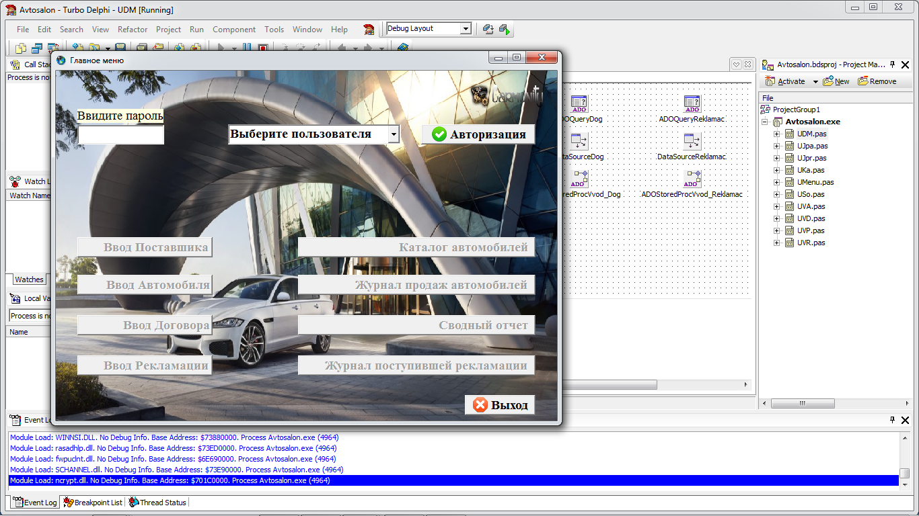

Рисунок 7 - Главное меню.

На данной форме установлены компоненты:

* Image-(5) - для расположения картинки.
* BitBtn-(10) – кнопка
* ComboBox-(1) – для выбора пользователя.
* LabeledEdit-(1) – для ввода цифр в поле “Введите пароль”.

Внешний вид главной формы RAmenu, при выборе пользователя “Старший продавец” и ввода пароля, “000” представлен в соответствии с рисунком 8.

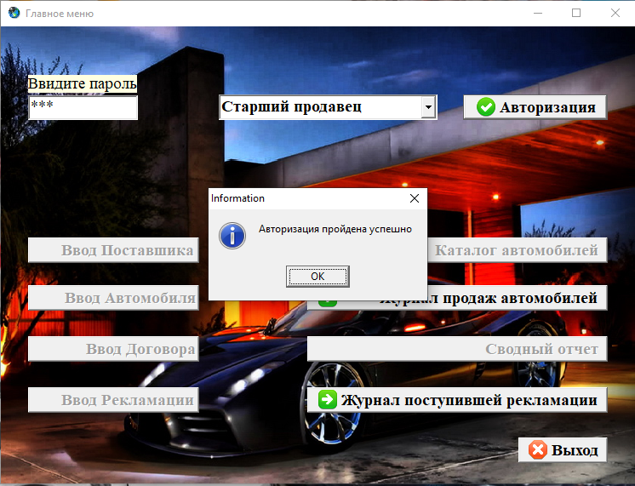

Рисунок 8 – Главное меню.

|  |  |
| --- | --- |
| BitBtn8Click | RAJpa.ShowModal(); |
| BitBtn9Click | RAJpr.ShowModal(); |
| BitBtn2Click | Close(); |
| BitBtn1Click |  |

Таблица – 8.

Внешний вид главной формы RAmenu, при выборе пользователя “Директор магазина” и ввода пароля, “111” представлен в соответствии с рисунком 9.

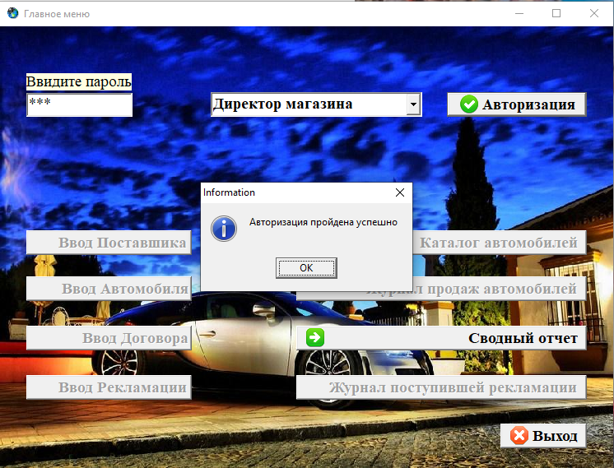

Рисунок 10 - Главное меню

|  |  |
| --- | --- |
| BitBtn10Click | RASo.ShowModal(); |
| BitBtn2Click | Close(); |
| BitBtn1Click |  |

Таблица – 9

Внешний вид главной формы RAmenu, при выборе пользователя “Бухгалтер” и ввода пароля, “222” представлен в соответствии с рисунком 10.

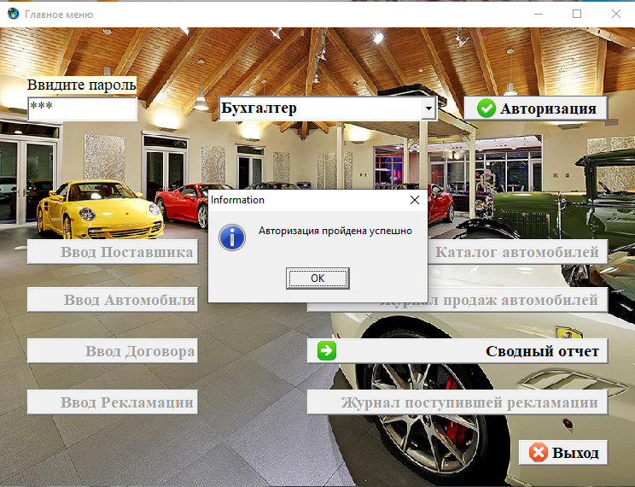

Рисунок 10 – Главное меню

|  |  |
| --- | --- |
| BitBtn3Click | RAVP.ShowModal(); |
| BitBtn10Click | RASo.ShowModal(); |
| BitBtn2Click | Close(); |
| BitBtn1Click |  |

Таблица - 10

Внешний вид главной формы RAmenu, при выборе пользователя “Продавец - кольсунтант” и ввода пароля, “333” представлен в соответствии с рисунком 11.

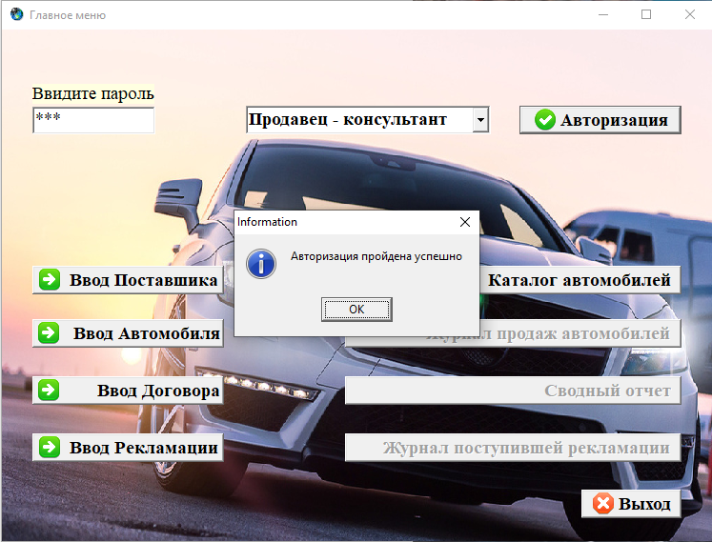

Рисунок 11 - Главное меню

Методы для события OnClick кнопки:

|  |  |
| --- | --- |
| BitBtn3Click | RAVP.ShowModal(); |
| BitBtn4Click | RAVA.ShowModal(); |
| BitBtn5Click | RAVD.ShowModal(); |
| BitBtn6Click | RAVR.ShowModal(); |
| BitBtn5Click | RAKa.ShowModal(); |
| BitBtn2Click | Close(); |

Таблица - 11

3.3.2 Форма Ввод поставщика (RAVP, VP).

Создана форма для ввода поставщиков (RAVP, VP).

Внешний вид форма для ввода поставщиков представлен в соответствии с рисунком 12.

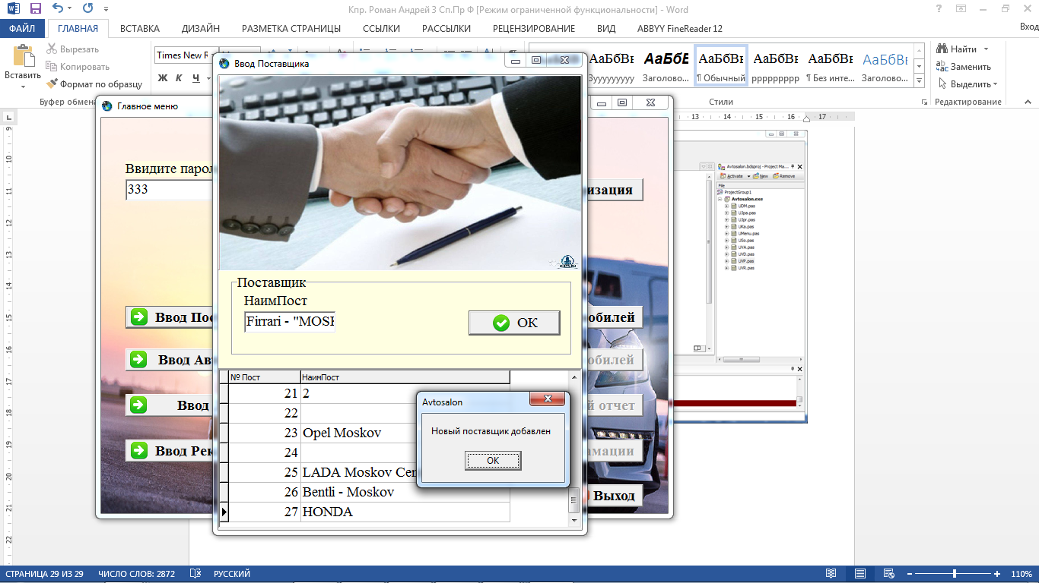

Рисунок 12 – Форма “Ввод Поставщика”

На данной форме установлены компоненты:

* Image-(2) - для расположения картинки.
* BitBtn-(1) – кнопка
* LabeledEdit-(1) – для ввода букв и цифр.
* Panel-(2) - для расположения компонентов.
* DBGrid-(1) – таблица для подключения с базой данных.
* GroupBox(1) – для расположения компонентов.

В поле “НаимПост” вводим наименование поставщика и щёлкаем по кнопки “ОК”, после чего появляется сообщение, что новый поставщик добавлен. Так же щёлкаем по кнопке “ОК”, после чего меняется изображение и добавляется новое наименование поставщика, представлен в соответствии с рисунком 13.

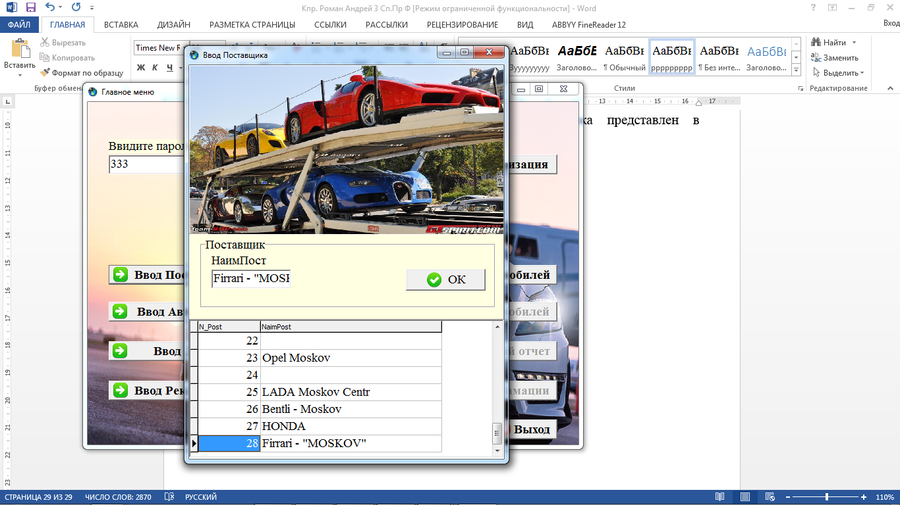

Рисунок 13 – Новый поставщик добавлен

Методы для события OnClick каждой кнопки:

|  |  |
| --- | --- |
| BitBtn1Click | RADM.ADOStoredProcVvod_Postavshik.Parameters.ParamByName('@NaimPost').Value:=(LabeledEdit1.Text);  RADM.ADOStoredProcVvod_Postavshik.ExecProc;  ShowMessage('Новый поставщик добавлен');  RADM.ADOQueryPostavshik.Close;  RADM.ADOQueryPostavshik.Open;  Image2.Visible:=True; |

Таблица - 12

3.3.3 Форма - Ввод автомобилей (RAVA, VA).

Создана форма для ввода автомобилей (RAVA, VA).

Внешний вид форма для ввода автомобилей представлен в соответствии с рисунком 14.

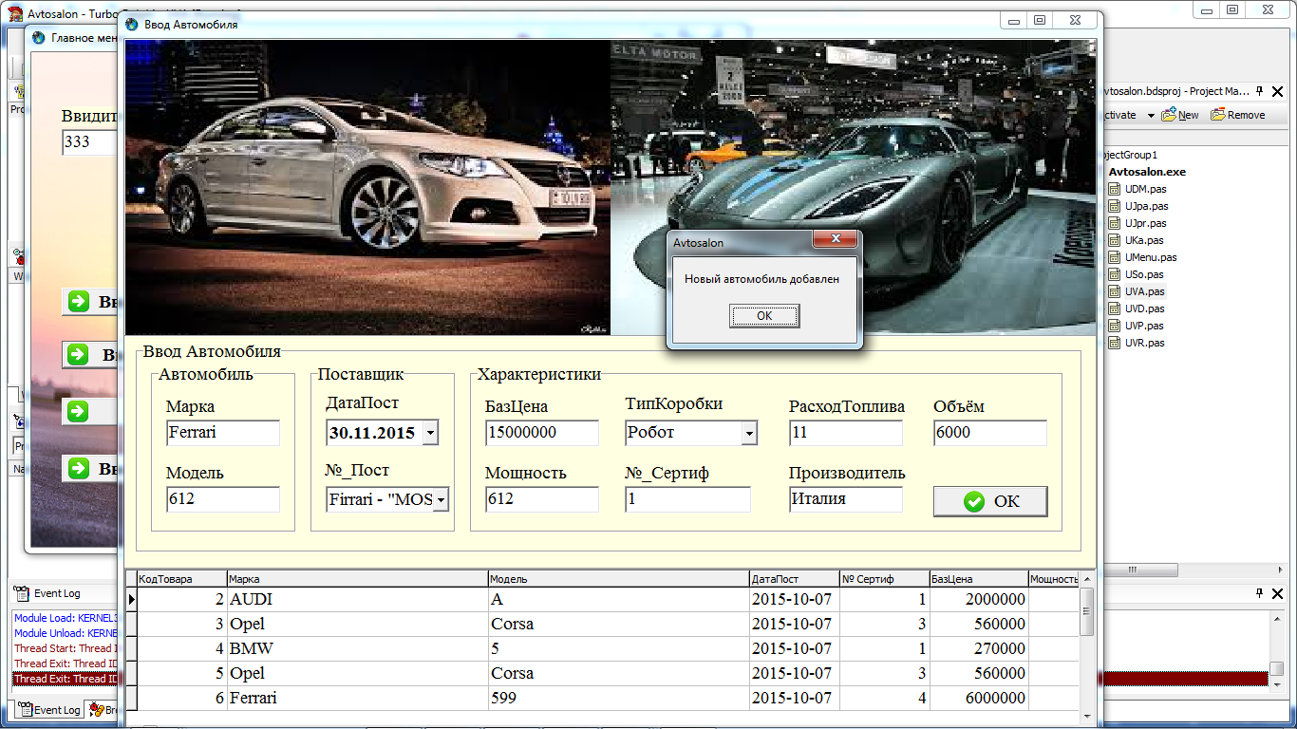

Рисунок 14 – Форма “Ввод автомобиля”

На данной форме установлены компоненты:

* Image-(2) - для расположения картинки.
* BitBtn-(1) – кнопка.
* GroupBox-(4) - для расположения компонентов.
* Label-(3) – Для ввода цифр и букв.
* LabeledEdit-(8) – для ввода цифр букв.
* Panel-(2) - для расположения компонентов.
* DBGrid-(1) – таблица для подключения с базой данных.
* DateTimePicker-(1) – для выбора даты.
* ComboBox-(1) – для выбора из всплывающего списка

В поле “Марка” вводим марку автомобиля, в поле “Модель” вводим модель автомобиля, в поле “ДатаПост” выбираем дату поставки, в поле “№_Пост” выбираем номер поставщика, в поле “БазЦена”, вводим базовую стоимость автомобиля, в поле “Мощность” вводим мощность автомобиля, в поле “ТипКоробки” выбираем тип коробки из предоставленного списка, в поле “№_Сертиф” вводим номер сертификата, в поле “РасходТоплива” вводим расход топлива автомобиля, в поле “Производитель” вводим производителя автомобиля, в поле “Объём” вводим Объём двигателя автомобиля и щёлкаем по кнопки “ОК”, после чего появляется сообщение, что новый автомобиль добавлен. Так же щёлкаем по кнопке “ОК”, после чего добавляется новый автомобиль с характеристиками, представлен в соответствии с рисунком 15.

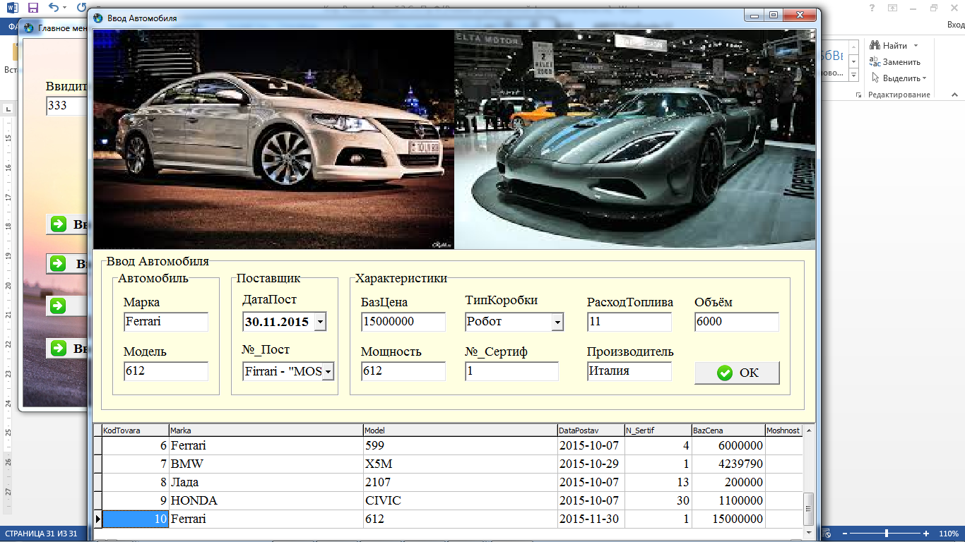

Рисунок 15 – Добавлен новый автомобиль

Методы для события OnClick каждой кнопки:

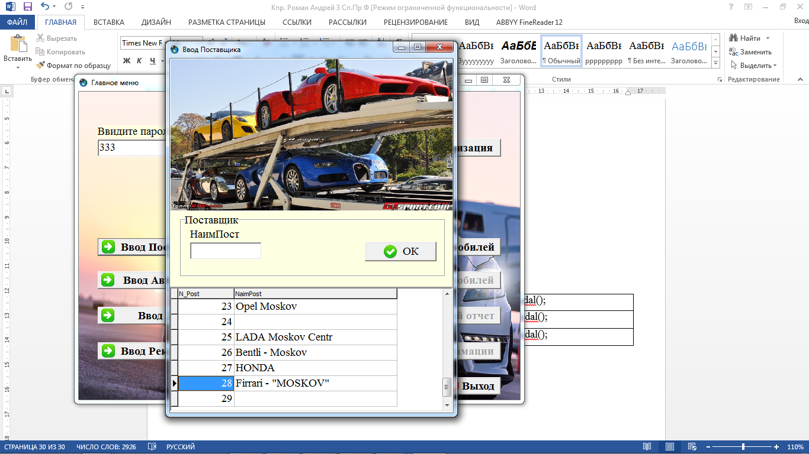 BitBtn1Click

if Length(Trim(LabeledEdit4.Text)) = 0 then

begin

MessageDlg('Вы не ввели БазЦену.',mtError,[mbOk],0);

Exit //Выход

end;

if Length(Trim(LabeledEdit5.Text)) = 0 then

begin

MessageDlg('Вы не ввели Мощность.',mtError,[mbOk],0);

Exit //Выход

end;

if Length(Trim(LabeledEdit3.Text)) = 0 then

begin

MessageDlg('Вы не ввели № Сертиф.',mtError,[mbOk],0);

Exit //Выход

end;

if Length(Trim(LabeledEdit9.Text)) = 0 then

begin

MessageDlg('Вы не ввели РасходТоплива.',mtError,[mbOk],0);

Exit //Выход

end;

if Length(Trim(LabeledEdit6.Text)) = 0 then

begin

MessageDlg('Вы не ввели Объём.',mtError,[mbOk],0);

Exit //Выход

end;

RADM.ADOStoredProcVvod_AVTO.Parameters.ParamByName('@Marka').Value:=(LabeledEdit1.Text);

RADM.ADOStoredProcVvod_AVTO.Parameters.ParamByName('@Model').Value:=(LabeledEdit2.Text);

RADM.ADOStoredProcVvod_AVTO.Parameters.ParamByName('@DataPostav').Value:=DateToStr(DateTimePicker1.Date);

RADM.ADOStoredProcVvod_AVTO.Parameters.ParamByName('@N_sertif').Value:=StrToInt(LabeledEdit3.Text);

RADM.ADOStoredProcVvod_AVTO.Parameters.ParamByName('@BazCena').Value:=(LabeledEdit4.Text);

RADM.ADOStoredProcVvod_AVTO.Parameters.ParamByName('@Moshnost').Value:=StrToInt(LabeledEdit5.Text);

RADM.ADOStoredProcVvod_AVTO.Parameters.ParamByName('@N_Post').Value:=RADM.ADOQueryPostavshik.FieldByName('N_Post').AsString;

RADM.ADOStoredProcVvod_AVTO.Parameters.ParamByName('@RashodTopliva').Value:=StrToInt(LabeledEdit6.Text);

RADM.ADOStoredProcVvod_AVTO.Parameters.ParamByName('@TipKorobki').Value:=ComboBox1.Text;

RADM.ADOStoredProcVvod_AVTO.Parameters.ParamByName('@Proizvod').Value:=(LabeledEdit8.Text);

RADM.ADOStoredProcVvod_AVTO.Parameters.ParamByName('@Obem').Value:=StrToInt(LabeledEdit9.Text);

RADM.ADOStoredProcVvod_AVTO.ExecProc;

RADM.ADOQueryAVTO.ExecSQL;

ShowMessage('Новый автомобиль добавлен');

RADM.ADOQueryAVTO.Close;

RADM.ADOQueryAVTO.Open;

3.3.4 Форма - Ввод договора (RAVD, VD).

Создана форма для ввода договоров (RAVD, VD).

Внешний вид форма для ввода договора представлен в соответствии с рисунком 16.

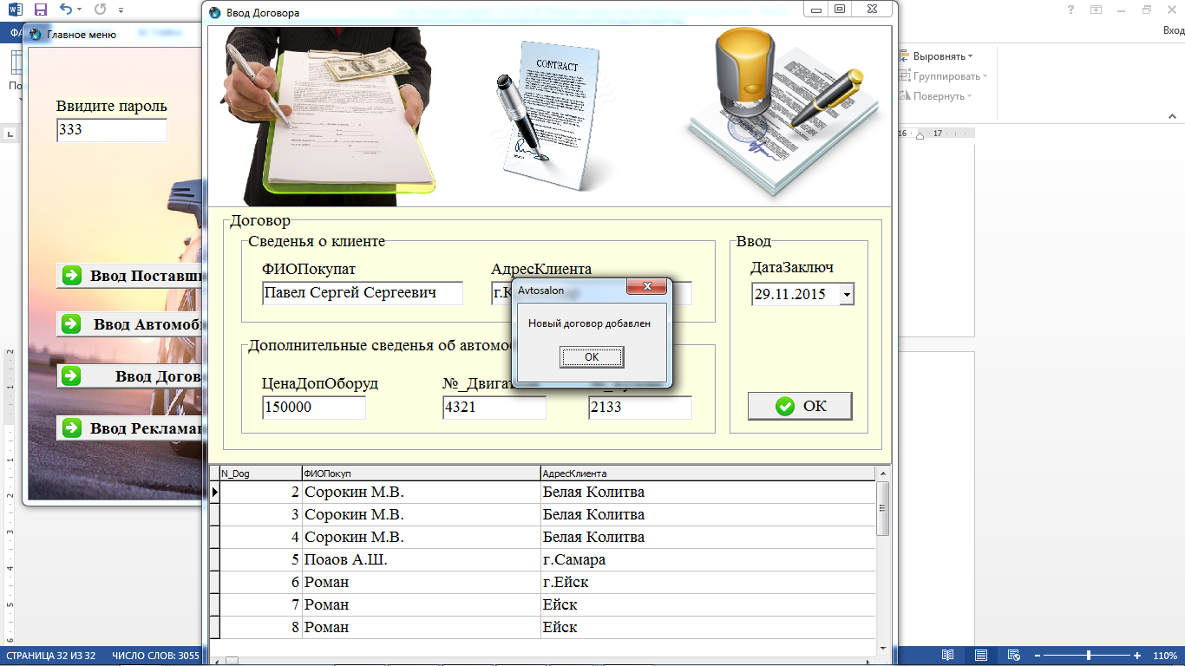

Рисунок 16 - Форма “Ввод Договора”

На данной форме установлены компоненты:

* Image-(3) - для расположения картинки.
* BitBtn-(1) – кнопка.
* GroupBox-(4) - для расположения компонентов.
* Panel-(2) – панель для ввода цифр и букв.
* DBGrid-(1) – таблица для вывода данных.
* DateTimePicker-(1) – для выбора даты.
* Label-(1) – для ввода букв и цифр.

В поле “ФИОПокупат” вводим Фамилию Имя Отчество Покупателя, в поле “АдресКлиента” вводим Адрес клиента, в поле “ДатаЗаключ” выбираем дату заключения договора, в поле “№_Пост” выбираем номер поставщика, в поле “ЦенаДопОборуд”, вводим цену дополнительного оборудования, в поле “№_Двигателя” вводим номер двигателя автомобиля, в поле “№_кузова” выбираем номер кузова автомобиля и щёлкаем по кнопки “ОК”, после чего появляется сообщение, что новый договор добавлен. Так же щёлкаем по кнопке “ОК”, после чего добавляется новый договор с характеристиками, представлен в соответствии с рисунком 17.

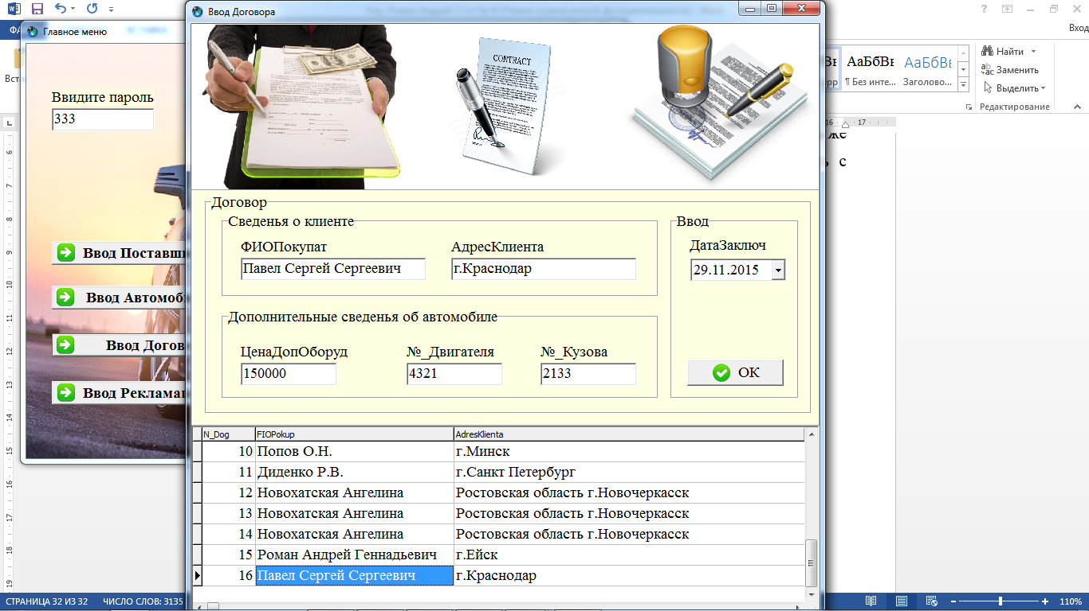

Рисунок 17 - Добавлен новый договор

Методы для события OnClick каждой кнопки:

 BitBtn1Click

if Length(Trim(LabeledEdit3.Text)) = 0 then

begin

MessageDlg('Вы не ввели ЦенуДобОборуд.',mtError,[mbOk],0);

Exit //Выход

end;

if Length(Trim(LabeledEdit4.Text)) = 0 then

begin

MessageDlg('Вы не ввели № Двигателя.',mtError,[mbOk],0);

Exit //Выход

end;

if Length(Trim(LabeledEdit5.Text)) = 0 then

begin

MessageDlg('Вы не ввели № Кузова.',mtError,[mbOk],0);

Exit //Выход

end;

RADM.ADOStoredProcVvod_Dog.Parameters.ParamByName('@FIOPokup').Value:=(LabeledEdit1.Text);

RADM.ADOStoredProcVvod_Dog.Parameters.ParamByName('@AdresKlienta').Value:=(LabeledEdit2.Text);

RADM.ADOStoredProcVvod_Dog.Parameters.ParamByName('@Cena').Value:=StrToInt(LabeledEdit3.Text);

RADM.ADOStoredProcVvod_Dog.Parameters.ParamByName('@DataZakluch').Value:=DateToStr(DateTimePicker1.Date);

RADM.ADOStoredProcVvod_Dog.Parameters.ParamByName('@N_Dvig').Value:=StrToInt(LabeledEdit4.Text);

RADM.ADOStoredProcVvod_Dog.Parameters.ParamByName('@KodTovara').Value:=RADM.ADOQueryAVTO.FieldByName('KodTovara').AsString;;

RADM.ADOStoredProcVvod_Dog.Parameters.ParamByName('@N_kuzova').Value:=StrToInt(LabeledEdit5.Text);

RADM.ADOStoredProcVvod_Dog.ExecProc;

ShowMessage('Новый договор добавлен');

RADM.ADOQueryDog.Close;

RADM.ADOQueryDog.Open;

3.3.5 Форма – Ввод рекламации (RAVR, VR).

Создана форма для ввода рекламаций (RAVR, VR).

Внешний вид форма для ввода рекламации представлен в соответствии с рисунком 18.

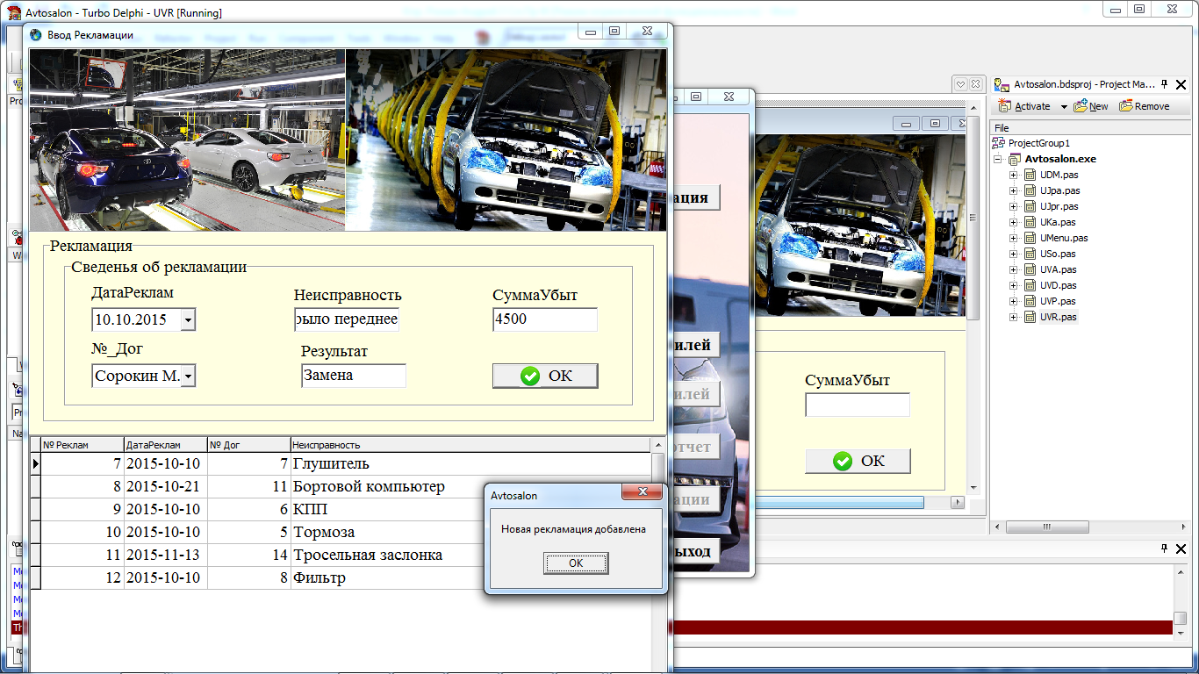

Рисунок 18 - Форма “Ввод Рекламации”

На данной форме установлены компоненты:

* Image-(3) - для расположения картинки.
* BitBtn-(1) – кнопка.
* GroupBox-(4) - для расположения компонентов.
* Panel-(2) – панель для ввода цифр и букв.
* DBGrid-(1) – таблица для вывода данных.
* DateTimePicker-(1) – для выбора даты.
* Label-(1) – для ввода букв и цифр.

В поле “ДатаРеклам” выбираем дату рекламации, в поле “№_Дог” выбираем номер договора, в поле “Неисправность” вводи неисправность автомобиля, в поле “Результат” вводим результат неисправности, в поле “СуммУбыт”, вводим сумму убытков на которую понёс автосалон “щёлкаем по кнопки “ОК”, после чего появляется сообщение, что новый договор добавлен. Так же щёлкаем по кнопке “ОК”, после чего добавляется новая рекламация с характеристиками, представлен в соответствии с рисунком 19.

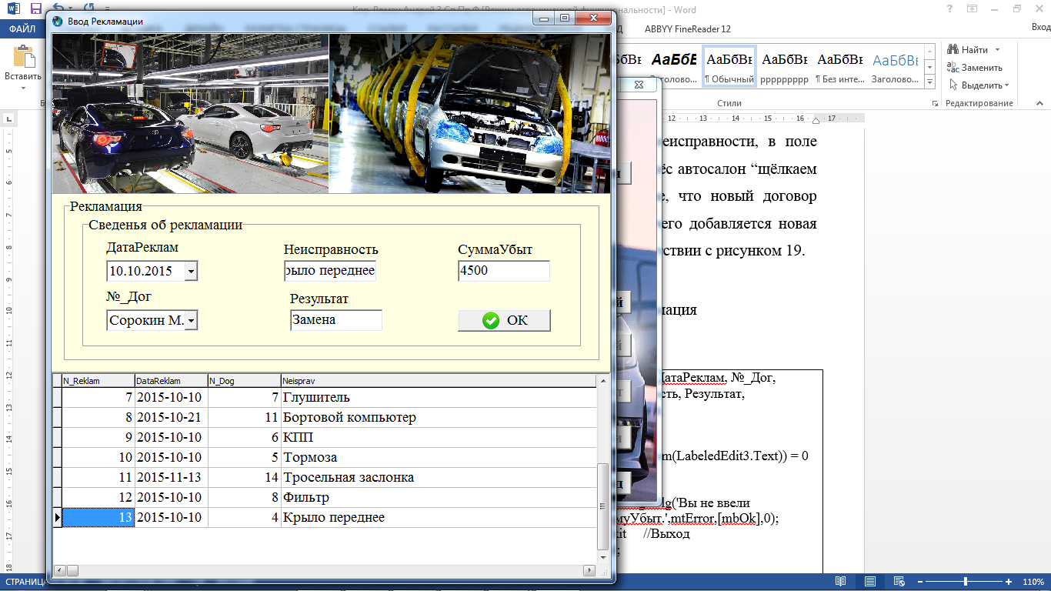

Рисунок 19 – Добавлена новая Рекламация

Методы для события OnClick каждой кнопки:

 BitBtn1Click

// Укажите ДатаРеклам, №_Дог, Неисправность, Результат, СуммуУбыт

if Length(Trim(LabeledEdit3.Text)) = 0 then

begin

MessageDlg('Вы не ввели СуммуУбыт.',mtError,[mbOk],0);

Exit //Выход

end;

RADM.ADOStoredProcVvod_Reklamac.Parameters.ParamByName('@DataReklam').Value:=DateToStr(DateTimePicker1.Date);

RADM.ADOStoredProcVvod_Reklamac.Parameters.ParamByName('@N_Dog').Value:=RADM.ADOQueryDog.FieldByName('N_Dog').Value;

RADM.ADOStoredProcVvod_Reklamac.Parameters.ParamByName('@Neisprav').Value:=(LabeledEdit1.Text);

RADM.ADOStoredProcVvod_Reklamac.Parameters.ParamByName('@Rezult').Value:=(LabeledEdit2.Text);

RADM.ADOStoredProcVvod_Reklamac.Parameters.ParamByName('@SummaUbit').Value:=StrToInt(LabeledEdit3.Text);

RADM.ADOStoredProcVvod_Reklamac.ExecProc;

ShowMessage('Новая рекламация добавлена');

RADM.ADOQueryReklamac.Close;

RADM.ADOQueryReklamac.Open;

3.3.6 Форма - Каталог автомобилей (KatAVTO, UKa).

Создана форма отчета для отображения каталога автомобилей (KatAVTO, UKa).

Внешний вид форма каталог автомобилей представлен в соответствии с рисунком 20.

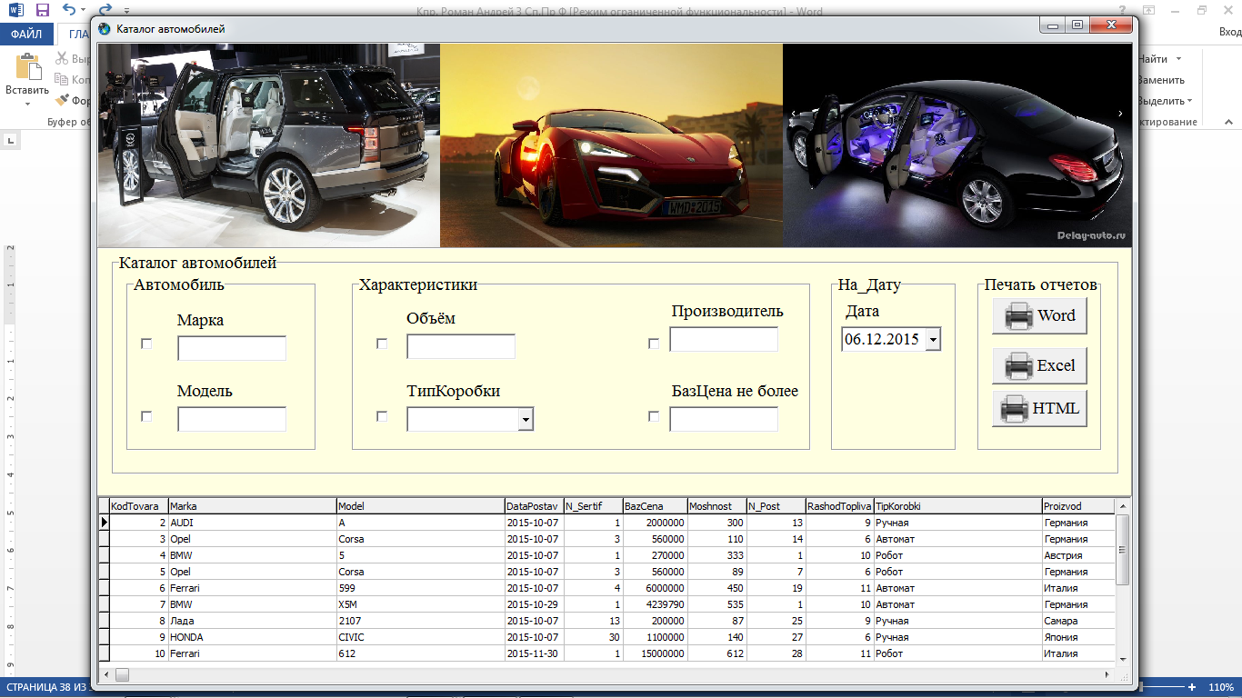

Рисунок 20 - Каталог автомобилей

На данной форме установлены компоненты:

* Image-(3) - для расположения картинки.
* BitBtn-(3) – кнопка.
* GroupBox-(5) - для расположения компонентов.
* Panel-(2) – панель для ввода цифр и букв.
* DBGrid-(1) – таблица для вывода данных.
* DateTimePicker-(1) – для выбора даты.
* Label-(7) – для отображения букв и цифр.
* Edit-(5) – для ввода букв и цифр.
* Checkbox-(4) -

В поле “Марка” вводим марку автомобиля, в поле “Модель” вводим модель автомобиля, в поле “Объём” вводим объём двигателя, в поле “ТипКоробки” выбираем тип коробки из представленного нам списка, в поле “Производитель”, вводим производителя автомобиля, в поле “БазЦена не более”, вводим цену автомобиля, которая не будет превыше заданной, в поле “Дата” указываем ту дату, на которую мы хотим видеть каталог автомобилей, после чего щёлкаем по кнопки “HTML” и нам печатается каталог автомобилей в “HTML” с характеристиками в соответствии с рисунком 21.

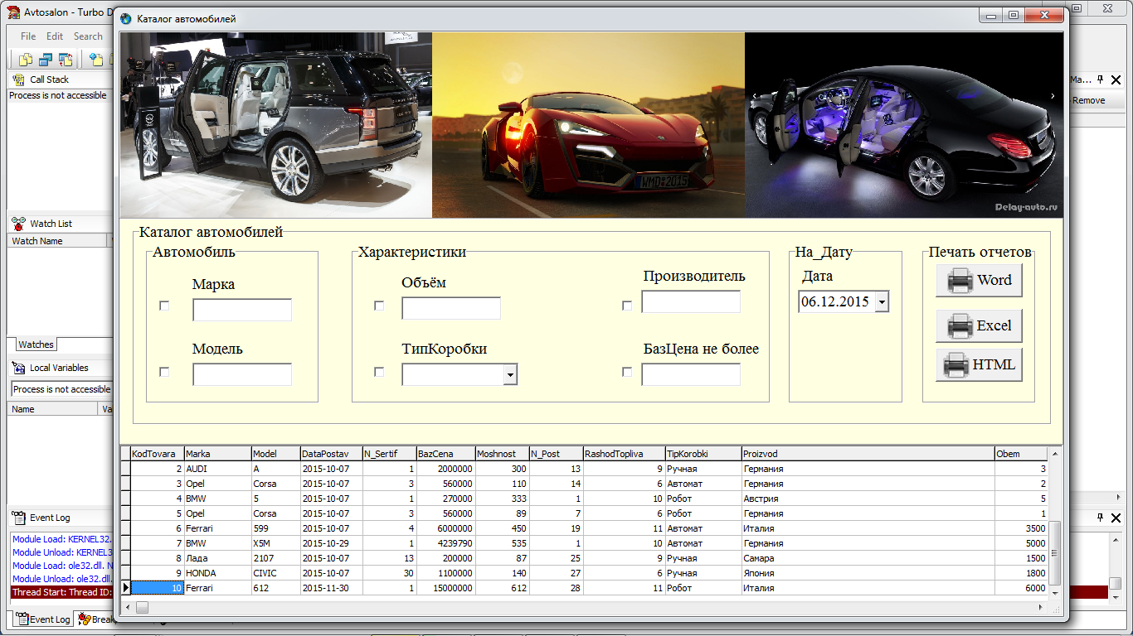

Рисунок 21 – Форма отчета: “Каталог автомобилей”.

Методы для события OnClick каждой кнопки:



procedure TRAKa.BitBtn1Click(Sender: TObject);

begin

assignfile(f1,extractfiledir(Application.ExeName) + '\KatAVTO.html');

ReWrite(f1);

writeln(f1,'<html>');

writeln(f1,'<body>');

writeln(f1,'<p></p>');

writeln(f1,'<table>');

writeln(f1,'<th>'+'Марка'+'</th>');

writeln(f1,'<th>'+'Модель'+'</th>');

writeln(f1,'<th>'+'Мощность'+'</th>');

writeln(f1,'<th>'+'Объём'+'</th>');

writeln(f1,'<th>'+'РасходТоплива'+'</th>');

writeln(f1,'<th>'+'ТипКоробки'+'</th>');

writeln(f1,'<th>'+'Производ'+'</th>');

writeln(f1,'<th>'+'БазЦена'+'</th>');

writeln(f1,'<th>'+'Кол-во'+'</th>');

RADM.ADOQueryOtch.First;

while not RADM.ADOQueryOtch.Eof do

begin

writeln(f1,'<tr>');

writeln(f1,'<td>'+RADM.ADOQueryOtch.FieldByName('Marka').AsString+'</td>');

writeln(f1,'<td>'+RADM.ADOQueryOtch.FieldByName('Model').AsString+'</td>');

writeln(f1,'<td>'+RADM.ADOQueryOtch.FieldByName('Moshnost').AsString+'</td>');

writeln(f1,'<td>'+RADM.ADOQueryOtch.FieldByName('Obem').AsString+'</td>');

writeln(f1,'<td>'+RADM.ADOQueryOtch.FieldByName('RashodTopliva').AsString+'</td>');

writeln(f1,'<td>'+RADM.ADOQueryOtch.FieldByName('TipKorobki').AsString+'</td>');

writeln(f1,'<td>'+RADM.ADOQueryOtch.FieldByName('Proizvod').AsString+'</td>');

writeln(f1,'<td>'+RADM.ADOQueryOtch.FieldByName('BazCena').AsString+'</td>');

writeln(f1,'</tr>');

RADM.ADOQueryOtch.Next;

end;

writeln(f1,'</table>');

writeln(f1,'</body>');

writeln(f1,'</html>');

closefile(f1);

shellexecute(Handle,'open', Pchar(ExtractFileDir(Application.ExeName)+'\KatAVTO.html'), nil, nil, SW_SHOWNORMAL);

end;

3.3.7 Форма - Журнал продаж автомобилей (Jpa, Ujpa).

Создана форма отчета для отображения журнала продаж автомобилей (Jpa, Ujpa).

Внешний вид форма журнал продаж автомобилей представлен в соответствии с рисунком 22.

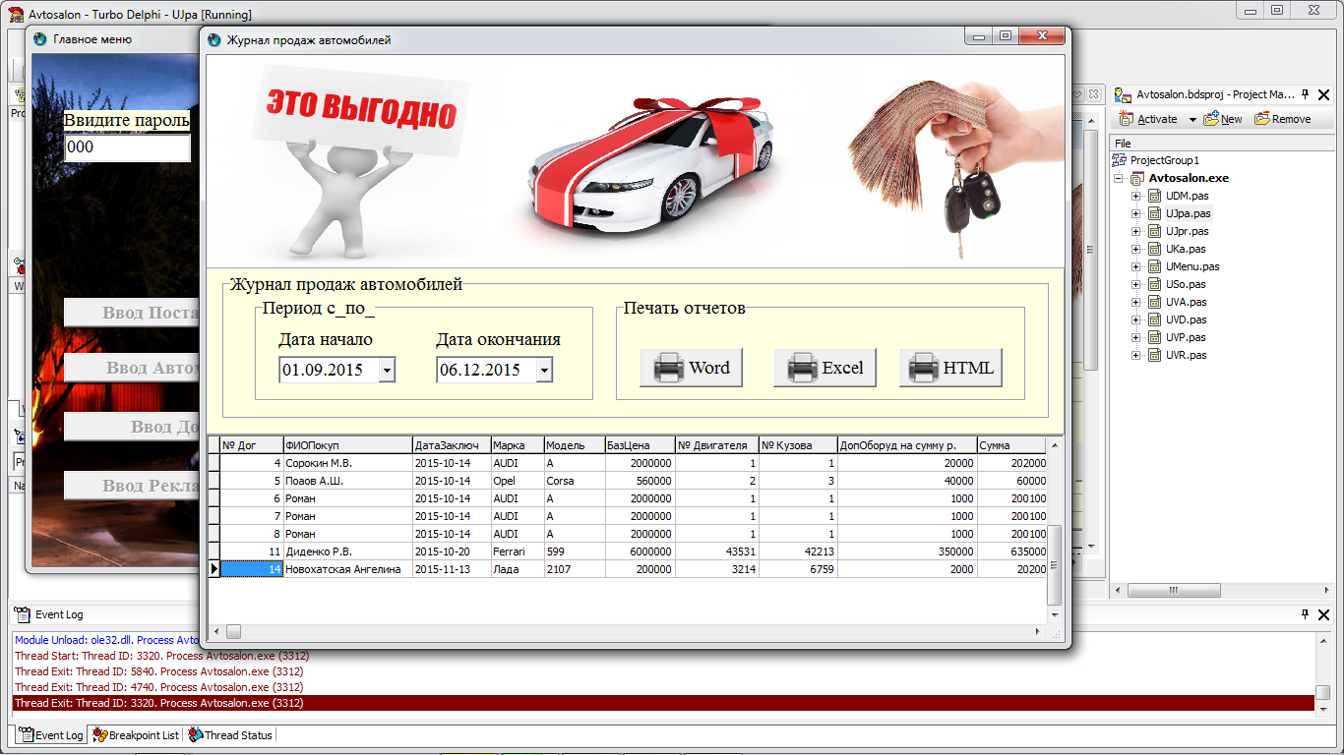

Рисунок 22 – Журнал продаж автомобилей

На данной форме установлены компоненты:

* Image-(3) - для расположения картинки.
* BitBtn-(3) – кнопка.
* GroupBox-(3) - для расположения компонентов.
* Panel-(2) – панель для ввода цифр и букв.
* DBGrid-(1) – таблица для вывода данных.
* DateTimePicker-(2) – для выбора даты.
* Label-(2) – для отображения букв и цифр.

В поле “Дата начала” выбираем дату начала, в поле “Дата окончание” выбираем дату окончания. У нас в таблице ниже отображается журнал проданных автомобилей за период, после чего щёлкаем по кнопки “HTML” и нам печатается журнал продаж автомобилей за период в “HTML” в соответствии с рисунком 23.



Рисунок 23 – Форма отчета: журнал продаж автомобилей.

Методы для события OnClick каждой кнопки:



procedure TRAJpa.BitBtn3Click(Sender: TObject);

begin

assignfile(f1,extractfiledir(Application.ExeName) + '\JurProdAVTO.html');

ReWrite(f1);

writeln(f1,'<html>');

writeln(f1,'<body>');

writeln(f1,'<p></p>');

writeln(f1,'<table>');

writeln(f1,'<th>'+'№ Дог'+'</th>');

writeln(f1,'<th>'+'ФИОПокуп'+'</th>');

writeln(f1,'<th>'+'ДатаЗаключ'+'</th>');

writeln(f1,'<th>'+'Марка'+'</th>');

writeln(f1,'<th>'+'Модель'+'</th>');

writeln(f1,'<th>'+'БазЦена'+'</th>');

writeln(f1,'<th>'+'№ Двигателя'+'</th>');

writeln(f1,'<th>'+'№ Кузова'+'</th>');

writeln(f1,'<th>'+'ДопОборуд на сумму р.'+'</th>');

writeln(f1,'<th>'+'Сумма'+'</th>');

RADM.ADOQueryOtch.First;

while not RADM.ADOQueryOtch.Eof do

begin

writeln(f1,'<tr>');

writeln(f1,'<td>'+RADM.ADOQueryOtch.FieldByName('N_Dog').AsString+'</td>');

writeln(f1,'<td>'+RADM.ADOQueryOtch.FieldByName('FIOPokup').AsString+'</td>');

writeln(f1,'<td>'+RADM.ADOQueryOtch.FieldByName('DataZakluch').AsString+'</td>');

writeln(f1,'<td>'+RADM.ADOQueryOtch.FieldByName('Marka').AsString+'</td>');

writeln(f1,'<td>'+RADM.ADOQueryOtch.FieldByName('Model').AsString+'</td>');

writeln(f1,'<td>'+RADM.ADOQueryOtch.FieldByName('BazCena').AsString+'</td>');

writeln(f1,'<td>'+RADM.ADOQueryOtch.FieldByName('N_Dvig').AsString+'</td>');

writeln(f1,'<td>'+RADM.ADOQueryOtch.FieldByName('N_kuzova').AsString+'</td>');

writeln(f1,'<td>'+RADM.ADOQueryOtch.FieldByName('Cena').AsString+'</td>');

writeln(f1,'<td>'+RADM.ADOQueryOtch.FieldByName('Summa').AsString+'</td>');

writeln(f1,'</tr>');

RADM.ADOQueryOtch.Next;

end;

writeln(f1,'</table>');

writeln(f1,'</body>');

writeln(f1,'</html>');

closefile(f1);

shellexecute(Handle,'open', Pchar(ExtractFileDir(Application.ExeName)+'\JurProdAVTO.html'), nil, nil, SW_SHOWNORMAL);

3.3.8 Создана форма Журнал поступившей рекламации (Jpr, UJpr).

Внешний вид форма журнал продаж автомобилей представлен в соответствии с рисунком 24.

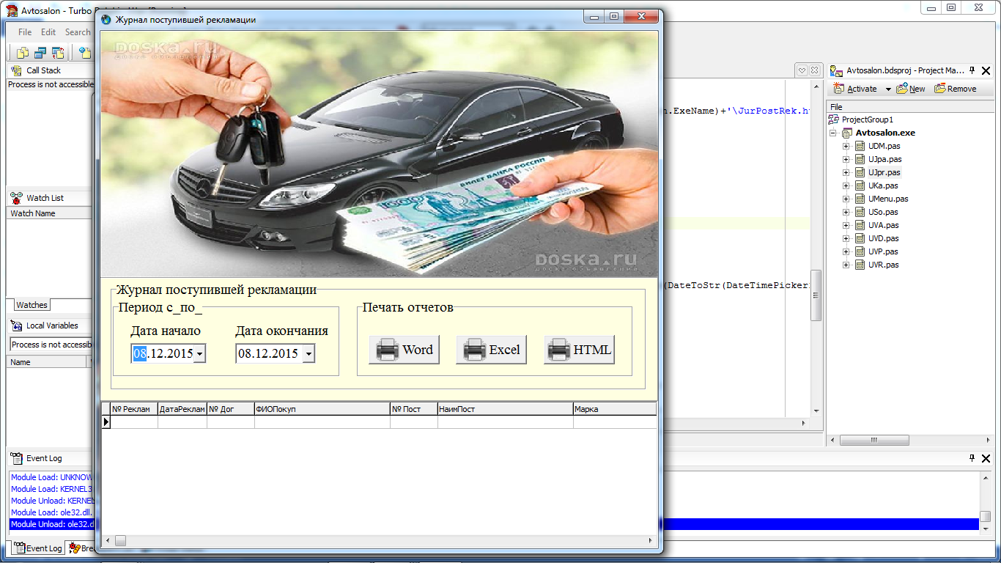

Рисунок 24 – Форма отчета: "Журнал поступившей рекламации".

На данной форме установлены компоненты:

* Image-(2) - для расположения картинки.
* BitBtn-(3) – кнопка.
* GroupBox-(3) - для расположения компонентов.
* Panel-(2) – панель для ввода цифр и букв.
* DBGrid-(1) – таблица для вывода данных.
* DateTimePicker-(2) – для выбора даты.
* Label-(2) – для отображения букв и цифр.

В поле “Дата начала” выбираем дату начала, в поле “Дата окончание” выбираем дату окончания. У нас в таблице ниже отображается журнал поступивших рекламаций за период, после чего щёлкаем по кнопки “HTML” и нам печатается журнал поступивших рекламаций за период в “HTML” в соответствии с рисунком 25.

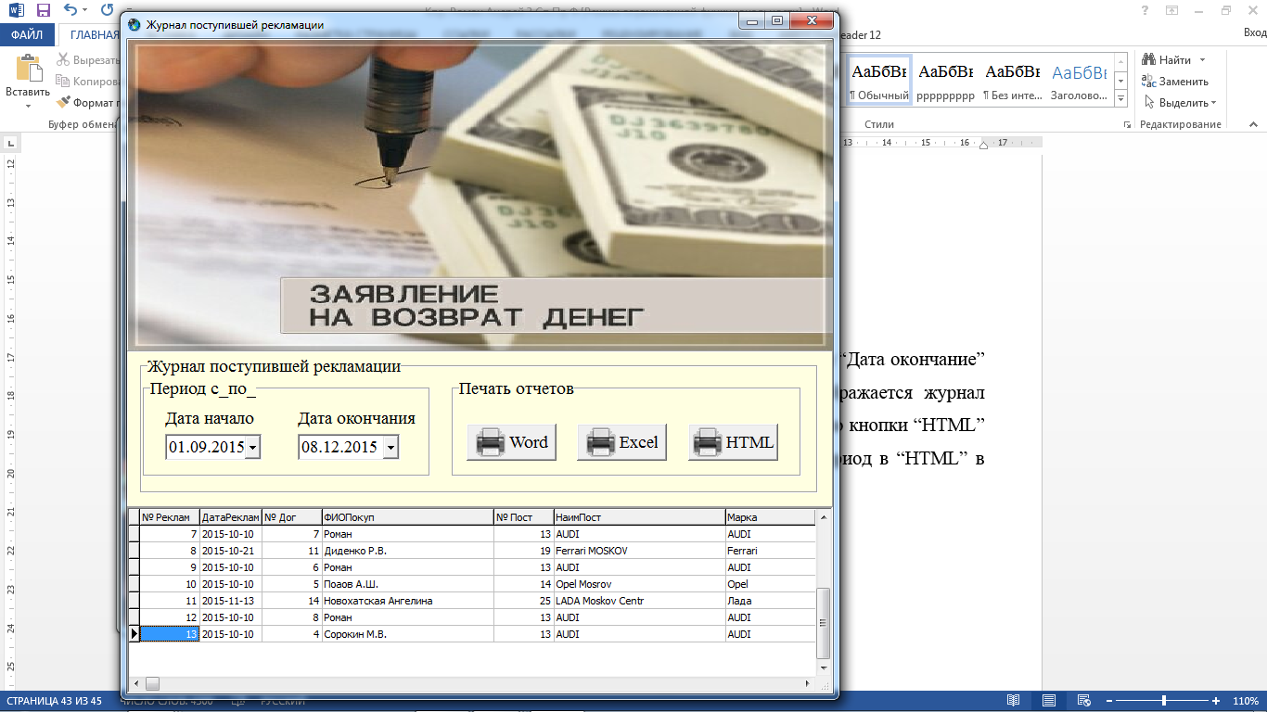

Рисунок 25 - Форма отчета "Журнал поступившей рекламации"

Методы для события OnClick каждой кнопки:



procedure TRAJpr.BitBtn3Click(Sender: TObject);

begin

assignfile(f1,extractfiledir(Application.ExeName) + '\JurPostRek.html');

ReWrite(f1);

writeln(f1,'<html>');

writeln(f1,'<body>');

writeln(f1,'<p></p>');

writeln(f1,'<table>');

writeln(f1,'<th>'+'№ Реклам'+'</th>');

writeln(f1,'<th>'+'ДатаРеклам'+'</th>');

writeln(f1,'<th>'+'№ Дог'+'</th>');

writeln(f1,'<th>'+'ФИО'+'</th>');

writeln(f1,'<th>'+'№ Пост'+'</th>');

writeln(f1,'<th>'+'НаимПост'+'</th>');

writeln(f1,'<th>'+'Марка'+'</th>');

writeln(f1,'<th>'+'Модель'+'</th>');

writeln(f1,'<th>'+'Неисправность'+'</th>');

writeln(f1,'<th>'+'Результат'+'</th>');

writeln(f1,'<th>'+'СуммаУбытков'+'</th>');

RADM.ADOQueryOtch.First;

while not RADM.ADOQueryOtch.Eof do

begin

writeln(f1,'<tr>');

writeln(f1,'<td>'+RADM.ADOQueryOtch.FieldByName('N_Reklam').AsString+'</td>');

writeln(f1,'<td>'+RADM.ADOQueryOtch.FieldByName('DataReklam').AsString+'</td>');

writeln(f1,'<td>'+RADM.ADOQueryOtch.FieldByName('N_Dog').AsString+'</td>');

writeln(f1,'<td>'+RADM.ADOQueryOtch.FieldByName('FIOPokup').AsString+'</td>');

writeln(f1,'<td>'+RADM.ADOQueryOtch.FieldByName('N_Post').AsString+'</td>');

writeln(f1,'<td>'+RADM.ADOQueryOtch.FieldByName('NaimPost').AsString+'</td>');

writeln(f1,'<td>'+RADM.ADOQueryOtch.FieldByName('Marka').AsString+'</td>');

writeln(f1,'<td>'+RADM.ADOQueryOtch.FieldByName('Model').AsString+'</td>');

writeln(f1,'<td>'+RADM.ADOQueryOtch.FieldByName('Neisprav').AsString+'</td>');

writeln(f1,'<td>'+RADM.ADOQueryOtch.FieldByName('Rezult').AsString+'</td>');

writeln(f1,'<td>'+RADM.ADOQueryOtch.FieldByName('SummaUbit').AsString+'</td>');

writeln(f1,'</tr>');

RADM.ADOQueryOtch.Next;

end;

writeln(f1,'</table>');

writeln(f1,'</body>');

writeln(f1,'</html>');

closefile(f1);

shellexecute(Handle,'open', Pchar(ExtractFileDir(Application.ExeName)+'\JurPostRek.html'), nil, nil, SW_SHOWNORMAL);

end;

3.3.9 Создана форма Сводный отчет (So, USo).

Внешний вид форма Сводный отчет представлен в соответствии с рисунком 26.

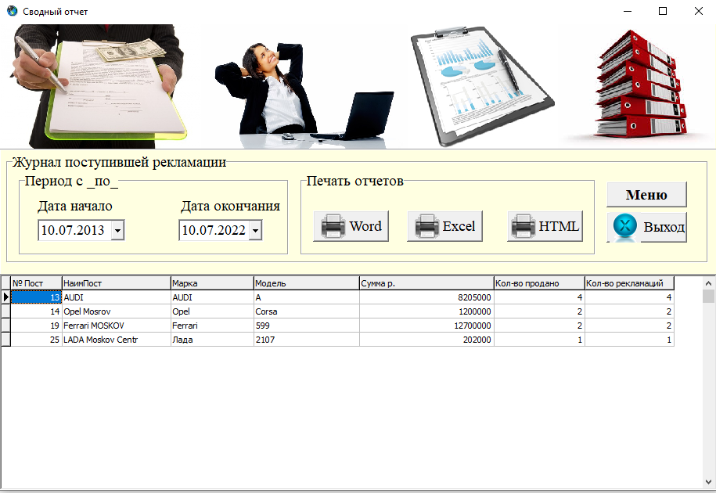

Рисунок 26 – Форма отчета: "Сводный отчет".

На данной форме установлены компоненты:

* Image-(3) - для расположения картинки.
* BitBtn-(3) – кнопка.
* GroupBox-(3) - для расположения компонентов.
* Panel-(2) – панель для ввода цифр и букв.
* DBGrid-(1) – таблица для вывода данных.
* DateTimePicker-(2) – для выбора даты.
* Label-(2) – для отображения букв и цифр.

В поле “Дата начала” выбираем дату начала, в поле “Дата окончание” выбираем дату окончания. У нас в таблице ниже отображается журнал поступивших рекламаций за период, после чего щёлкаем по кнопки “HTML” и нам печатается сводный отчет за период в “HTML” в соответствии с рисунком 26.



Рисунок 27 – Форма отчета: "Сводный отчет".

Методы для события OnClick каждой кнопки:



procedure TRASo.BitBtn3Click(Sender: TObject);

begin

assignfile(f1,extractfiledir(Application.ExeName) + '\SvodOTCH.html');

ReWrite(f1);

writeln(f1,'<html>');

writeln(f1,'<body>');

writeln(f1,'<p></p>');

writeln(f1,'<table>');

writeln(f1,'<th>'+'№ Пост'+'</th>');

writeln(f1,'<th>'+'НаимПост'+'</th>');

writeln(f1,'<th>'+'Марка'+'</th>');

writeln(f1,'<th>'+'Модель'+'</th>');

writeln(f1,'<th>'+'Сумма р.'+'</th>');

writeln(f1,'<th>'+'Кол - во продано'+'</th>');

writeln(f1,'<th>'+'Кол - во рекламаций'+'</th>');;

RADM.ADOQueryOtch.First;

while not RADM.ADOQueryOtch.Eof do

begin

writeln(f1,'<tr>');

writeln(f1,'<td>'+RADM.ADOQueryOtch.FieldByName('N_Post').AsString+'</td>');

writeln(f1,'<td>'+RADM.ADOQueryOtch.FieldByName('NaimPost').AsString+'</td>');

writeln(f1,'<td>'+RADM.ADOQueryOtch.FieldByName('Marka').AsString+'</td>');

writeln(f1,'<td>'+RADM.ADOQueryOtch.FieldByName('Model').AsString+'</td>');

writeln(f1,'<td>'+RADM.ADOQueryOtch.FieldByName('Summa').AsString+'</td>');

writeln(f1,'<td>'+RADM.ADOQueryOtch.FieldByName('KolProdano').AsString+'</td>');

writeln(f1,'<td>'+RADM.ADOQueryOtch.FieldByName('KolReklamac').AsString+'</td>');

writeln(f1,'</tr>');

RADM.ADOQueryOtch.Next;

end;

writeln(f1,'</table>');

writeln(f1,'</body>');

writeln(f1,'</html>');

closefile(f1);

shellexecute(Handle,'open', Pchar(ExtractFileDir(Application.ExeName)+'\SvodOTCH.html'), nil, nil, SW_SHOWNORMAL);

end;

* 1. UDL – файла

Создал текстовый документ, после чего задал расширение «udl» и имя документа: Dannei.

Для того, чтобы подключать клиентское приложение с базой данных на главной форме «Главное меню», разместил компонент «Open Dialog». Создал обработчик «Form Activate» и прописал код:

procedure TRAmenu.FormActivate(Sender: TObject);

begin

try

RADM.ADOConnection1.Connected:=true;

except

OpenDialog1.Execute();

RADM.ADOConnection1.ConnectionString:='FILE NAME='+OpenDialog1.FileName;

RADM.ADOConnection1.Connected:=True;

end;

end;

4 **Защита базы данных**

Классификации информационной системы персональных данных

«*Учёт продаж и рекламаций автомобилей ев автосалоне*»

Рассмотрел исходные данные информационной системы персональных данных (ИСПДн) «*Учёт продаж и рекламаций автомобилей в автосалоне*», в соответствии с требованиями совместного приказа ФСТЭК России, ФСБ России, Мининформсвязи России от 13 февраля 2008 г. № 55/86/20 «Об утверждении порядка проведения классификации информационных систем персональных данных» определил:

1. Категория персональных данных, обрабатываемых в информационной системе (Хпд): К 2 от 1000 до 100 000____
2. Объём обрабатываемых персональных данных (Хпдн): ___
3. Информационная система персональных данных, по заданным оператором характеристикам безопасности относится к: специальным
4. Структура информационной системы: автономная/локальная/распределенная
5. Наличие подключений к сетям связи общего пользования и (или) сетям международного информационного обмена: есть/нет
6. Режим обработки персональных данных в информационной системе: однопользовательский/многопользовательский
7. Разграничение прав доступа пользователей: с разграничением/без разграничения
8. Местонахождения информационных систем персональных данных:

в пределах РФ/частично за пределами РФ/ за пределами РФ

По результатам анализа исходных данных информационной системы персональных данных *«Название ИСПДн»* комиссией присвоен класс ____.

Возможные опасности

|  |  |  |  |  |  |
| --- | --- | --- | --- | --- | --- |
| Опасность\Угроза | Похищение и  фальсификация данных | Утрата конфиденциаль-ности | Нарушение неприкосновен-ности  личных данных | Утрата целост-ности | Потеря доступ-ности |
| Использование прав доступа другого человека | + | + | + |  |  |
| Несанкционированное изменение или копирование данных | + | + | + | + |  |
| Изменение программ | + |  |  | + | + |
| Непродуманные методики и процедуры, допускающие смешивание конфиденциальных и обычных данных в одном документе | + | + | + |  |  |
| Взлом базы данных хакерами | + | + | + |  |  |
| Шантаж | + | + | + |  |  |
| Похищение данных, программ и оборудования | + | + | + |  | + |
| Недостаточная обученность персонала |  | + | + | + | + |
| Разрушение данных в результате отключения или перенапряжения в электросети |  |  |  | + | + |
| Пожары (по причине коротких замыканий, ударов молний, поджогов), наводнения, диверсии |  |  |  | + | + |
| Физическое повреждение оборудования |  |  |  | + | + |
| Обрыв или отсоединение кабелей |  |  |  | + | + |
| Внедрение компьютерных вирусов |  |  |  | + | + |

## 5 Список использованных источников

5.1 Бесплатная Юридическая помощь для Вас и Ваших близких:

http://www.detskiysad.ru/yurist/avtomobil.html.